# Работа с Git

**1.1**

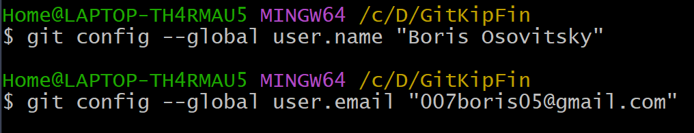

Рисунок 1 - Установка имени и электронной почты

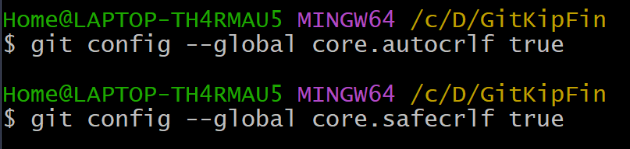

Рисунок 2 - Параметры окончаний строк

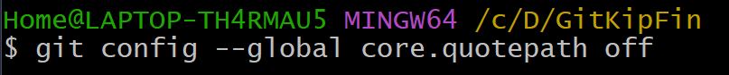

Рисунок 3 - Установка отображения unicode

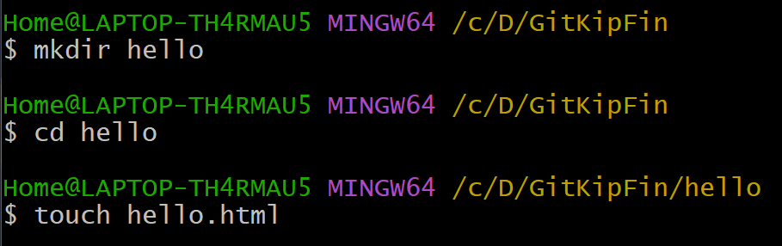

Рисунок 4 - Создание каталога и файла

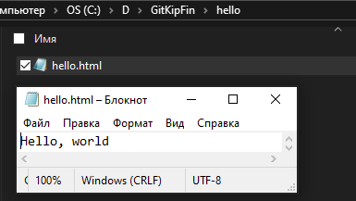

Рисунок 5 - Содержание файла

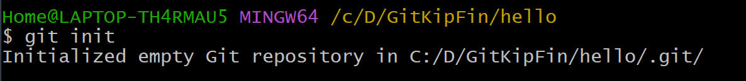

Рисунок 6 - Создание репозитория

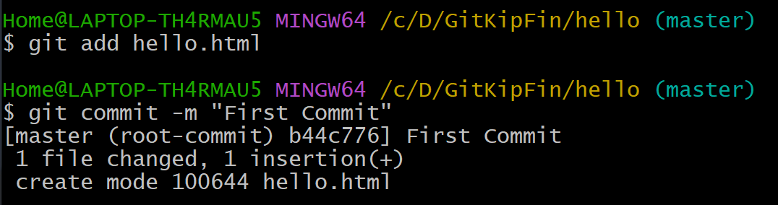

Рисунок 7 - Добавление в репозиторий

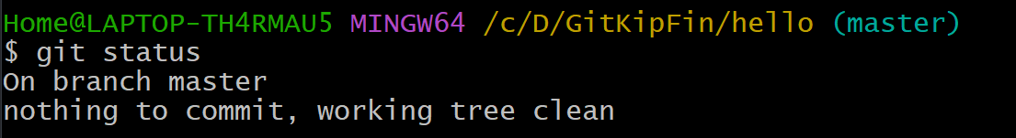

Рисунок - Проверка состояния репозиторияс

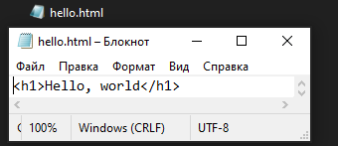

Рисунок 9 - Внесение изменений в файл

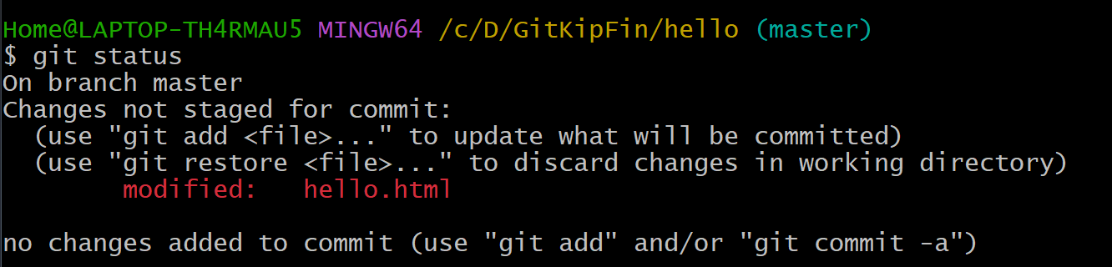

Рисунок 10 - Сообщение о незафиксированных изменениях

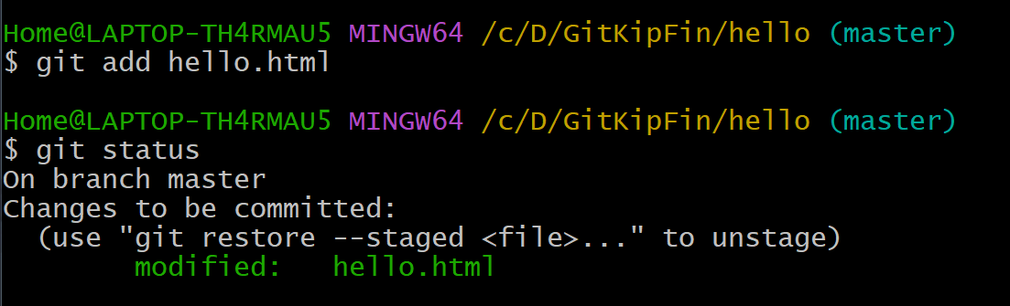

Рисунок - Команды для индексации изменений

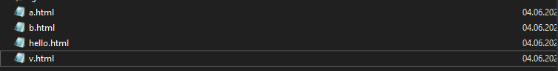

Рис Рисунок 12 - Создано 3 файла

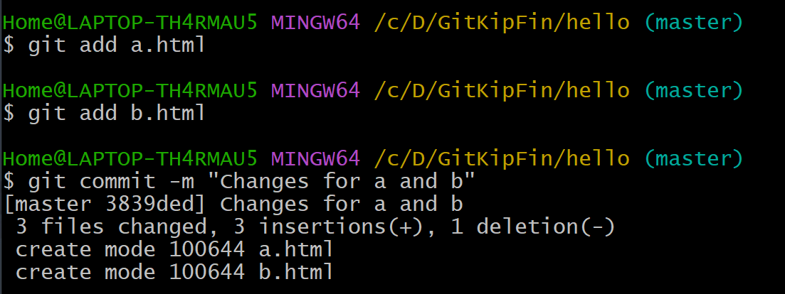

Рисунок 13 - Индексация и коммит для 2 файлов

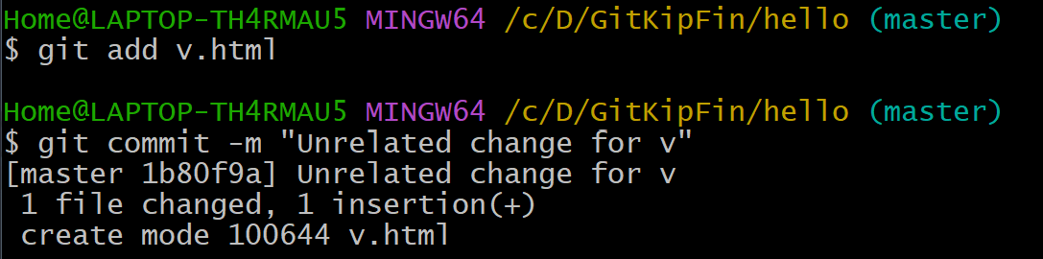

Рисунок 14 - Индексация и коммит для третьего файла

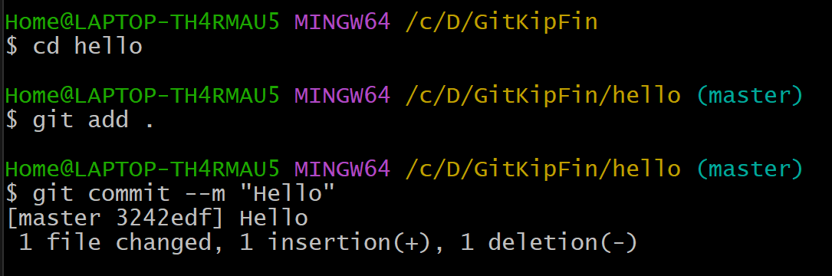

Рисунок 15 - Коммит изменений

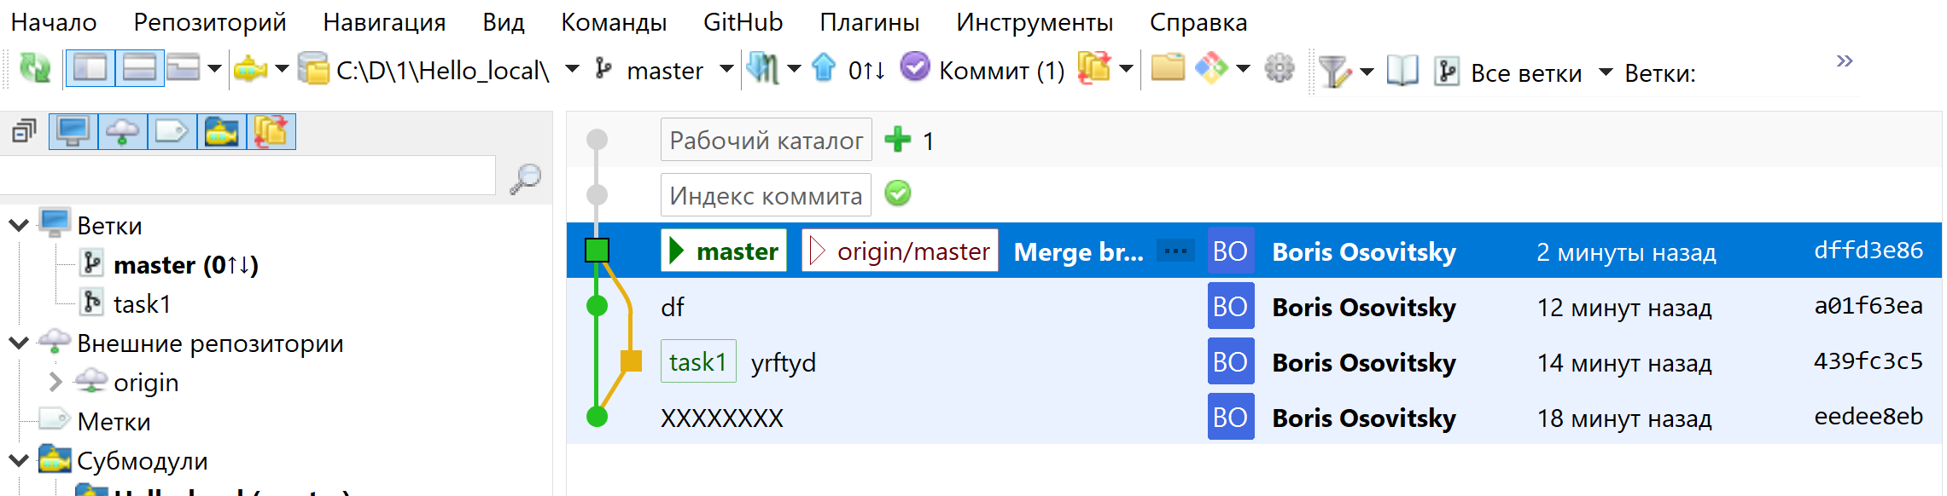

Рисунок 8-24 – Полученный результат

**1.2**

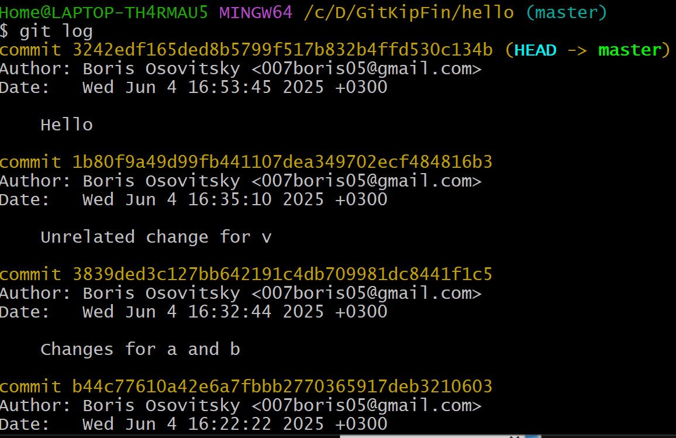

Рисунок - Просмотр истории изменений

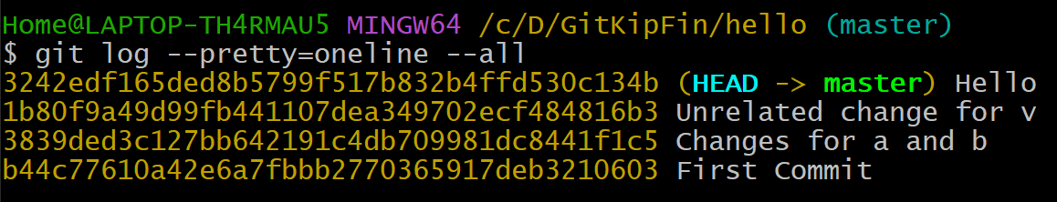

Рисунок - Однострочный формат вывода

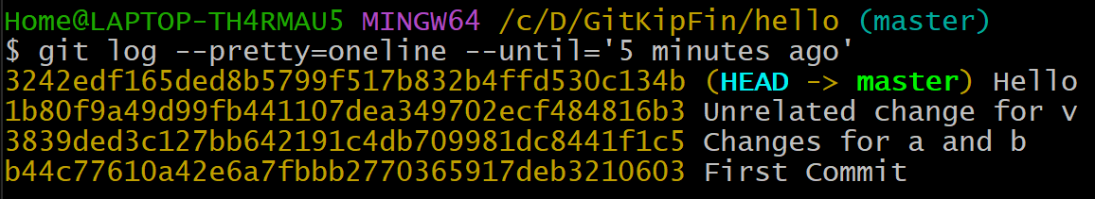

Рисунок - Вывод изменений до определенного времени

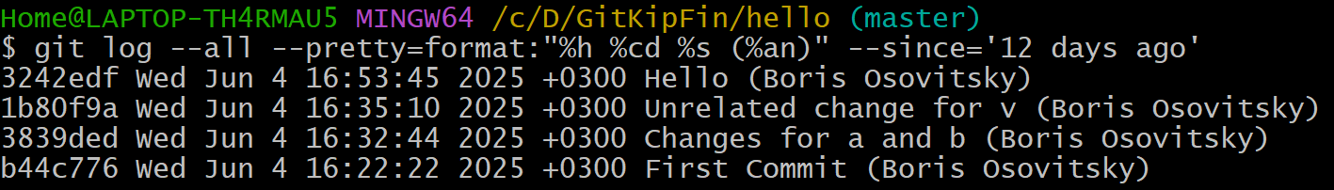

Рисунок 4 - Использование нескольких параметров

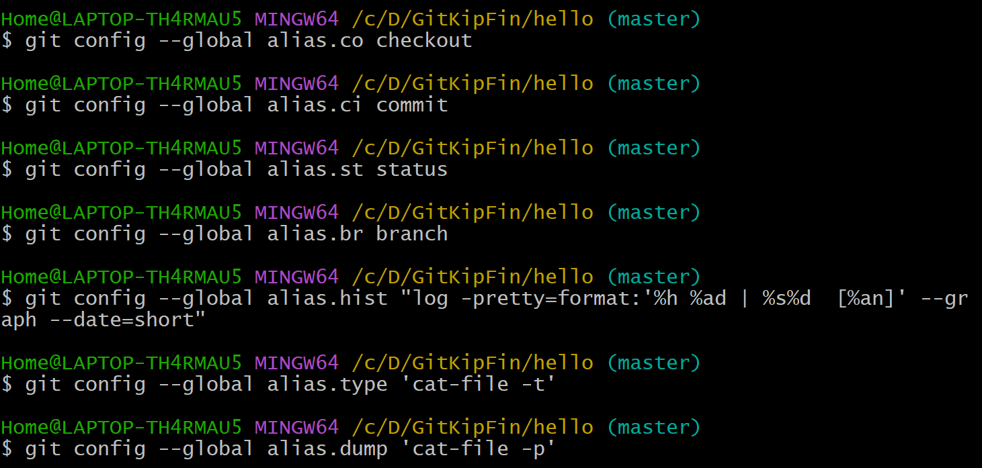

Рисунок 5 - Настройка алиасов для некоторых команд

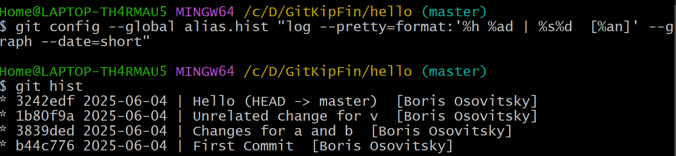

Рисунок 6 - Выполнение алиаса hist

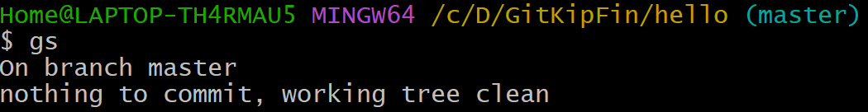

Рисунок 7 - Установка и выполнение алиаса gs

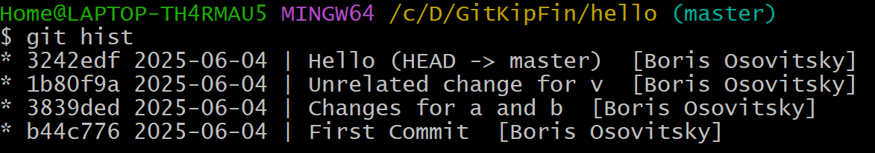

Рисунок 8 - Просмотр хэшей предыдущих версий



Рисунок 9 - Возвращение к последней версии в ветке master



Рисунок 10 - Задание тега

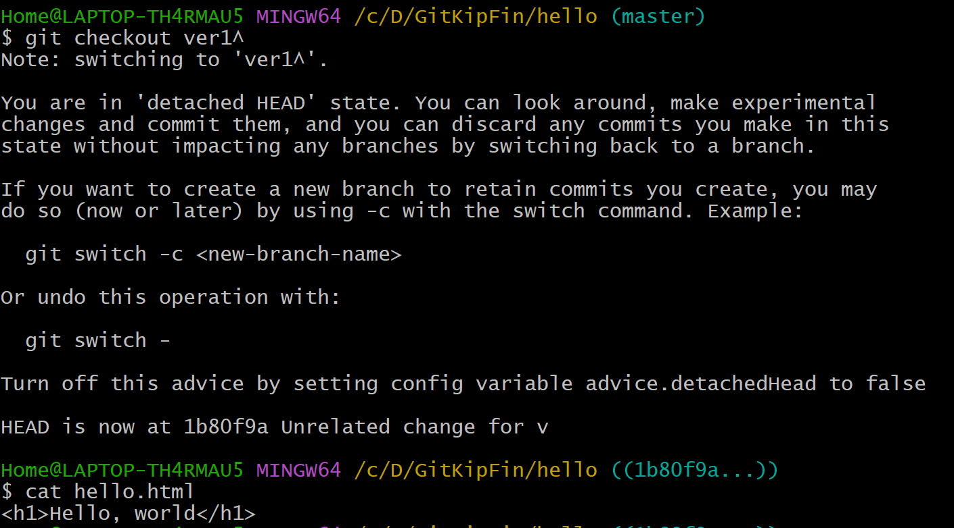

Рисунок 11 – Переход к предыдущей версии с помощью тега



Рисунок 12 - Задание тега предыдущей версии

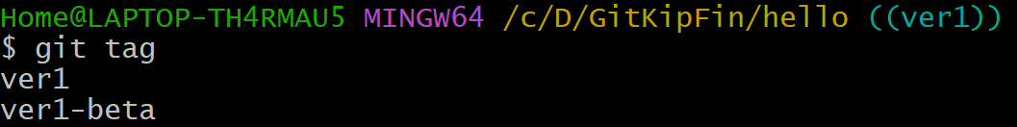

Рисунок 13 - Просмотр тегов

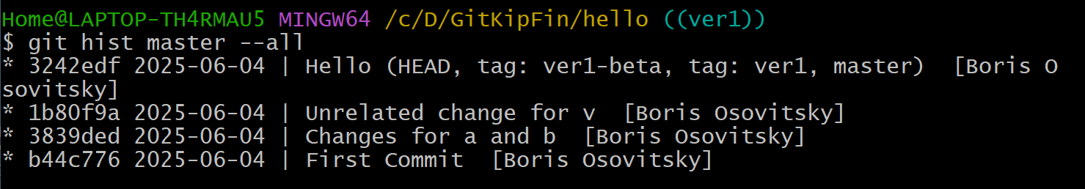

Рисунок 14 - Просмотр тегов в логе

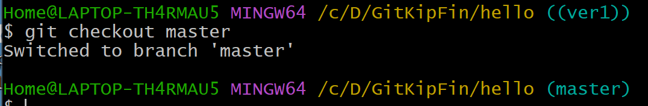

Рисунок 15 - Переключение на последний коммит

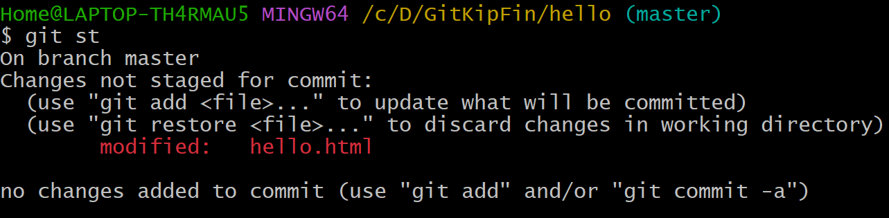  
Рисунок 16 - Не проиндексированное изменение

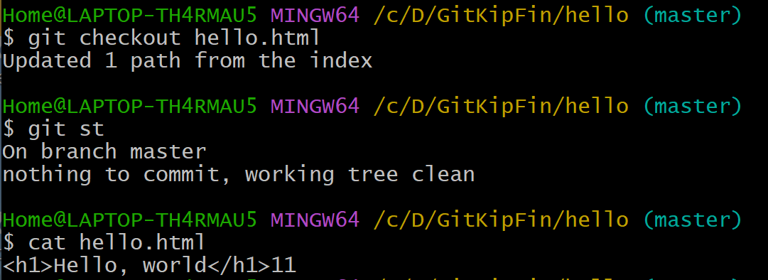

Рисунок 17 - Возвращение к версии

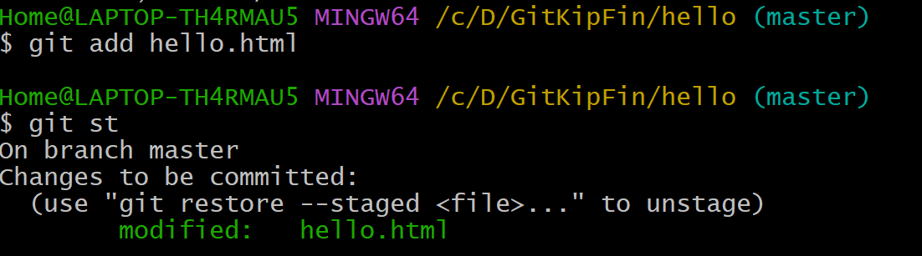

Рисунок 18 - Индексация изменения

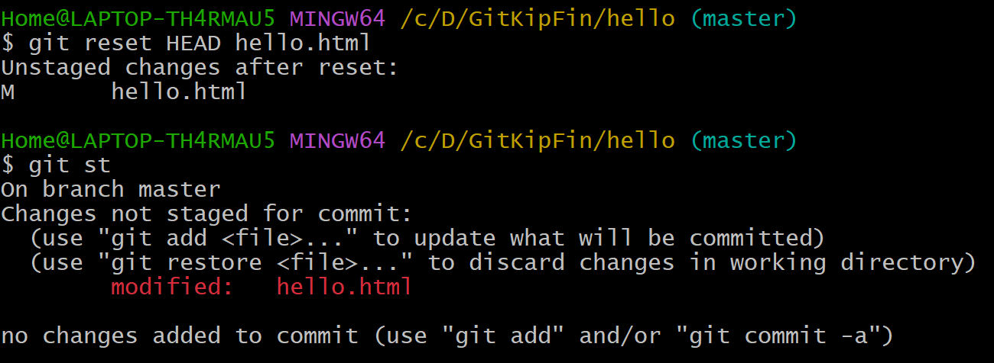

Рисунок 19 - Очистка буферной зоны

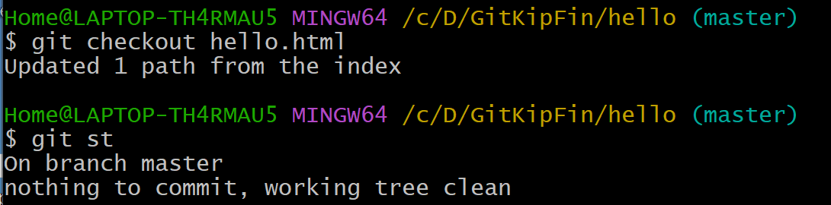

Рисунок 20 - Удаление ненужных изменений

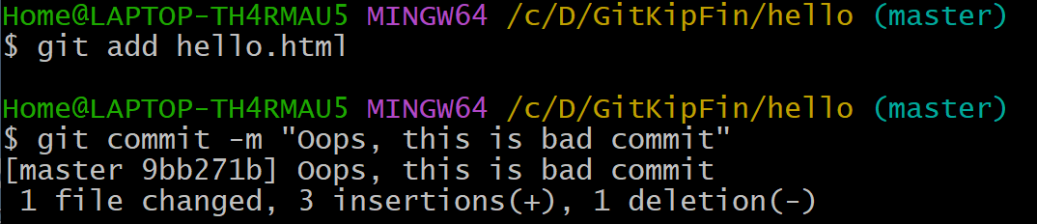

Рисунок 21 - Индексация и коммит

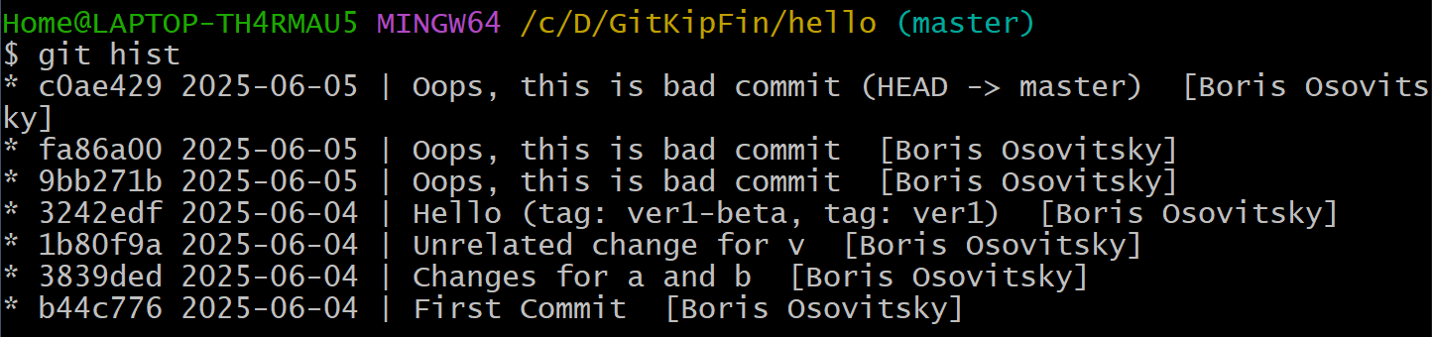

Рисунок 22 - Все коммиты при просмотре лога

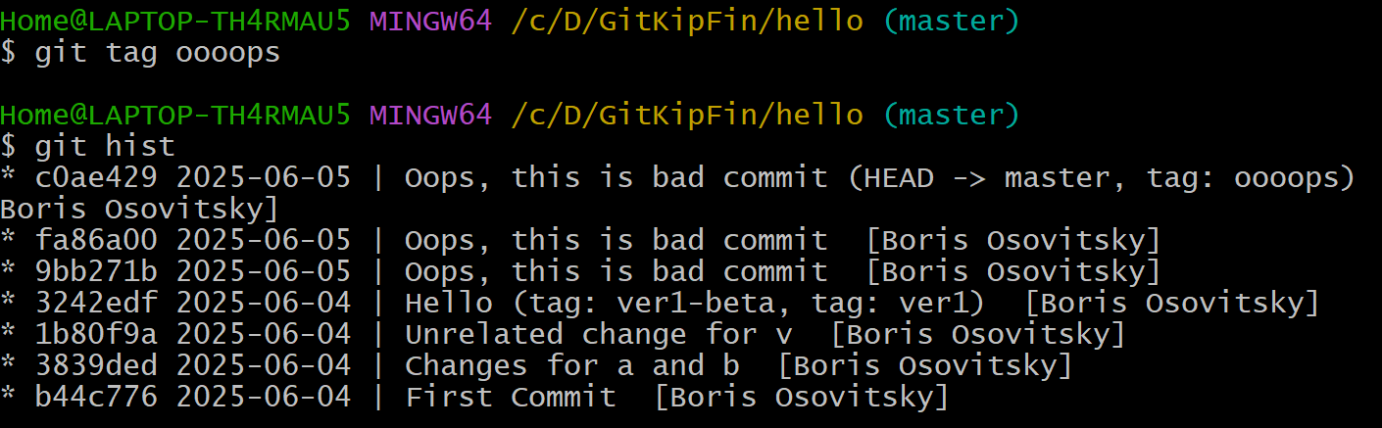

Рисунок 23 - Отметка тегом коммита

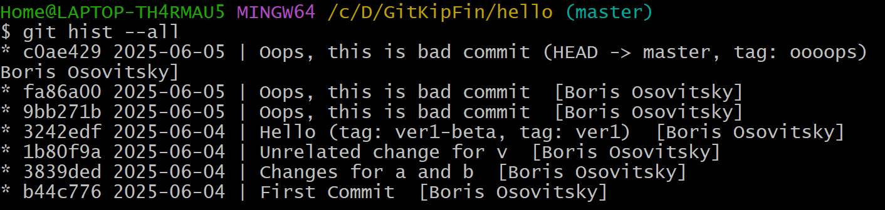

Рисунок 24 - Сброшенные коммиты находятся по-прежнему в репозитории

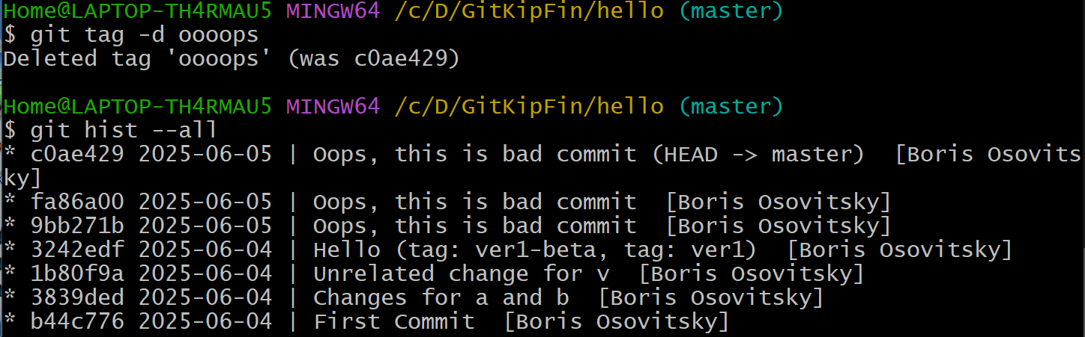

Рисунок 25 - Удаление тега

**1.3**

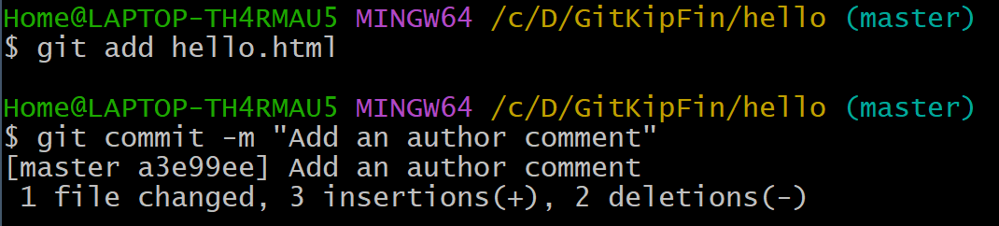

Рисунок 1 - Индексация и коммит

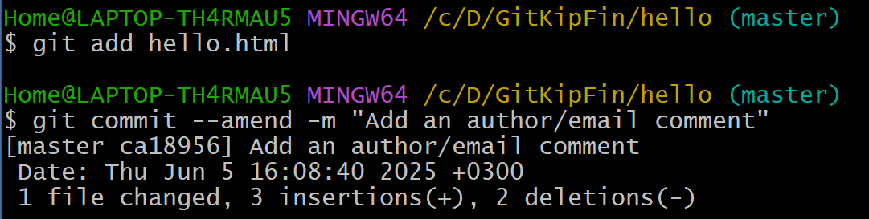

Рисунок 2 - Индексация и изменение коммита

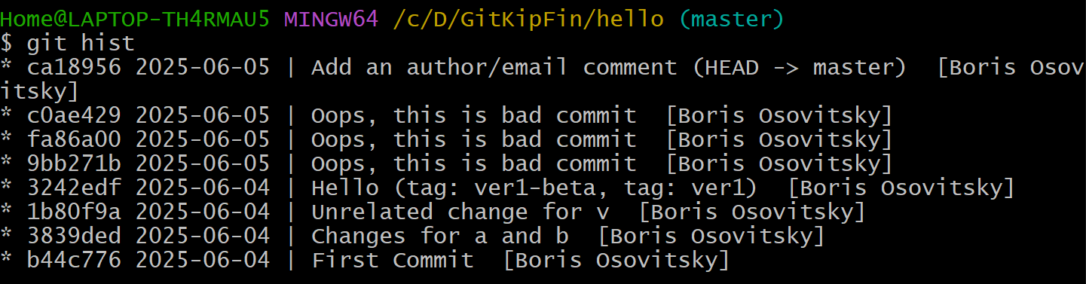

Рисунок 3 - Последний коммит изменен

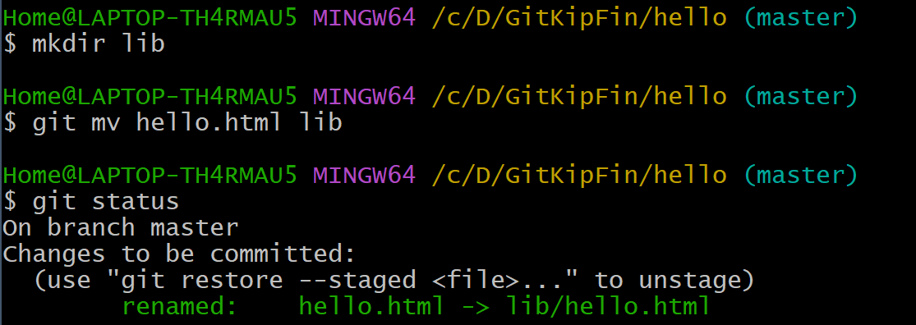

Рисунок 4 - Перемещение файла

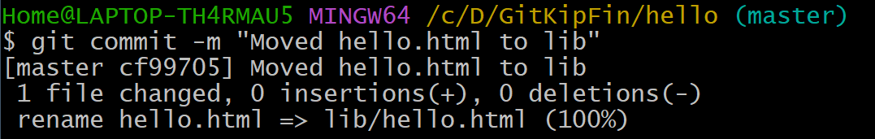

Рисунок 5 – Коммит перемещения

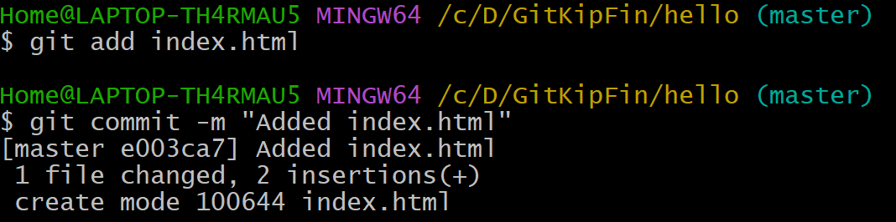

Рисунок 6 - Индексация и коммит

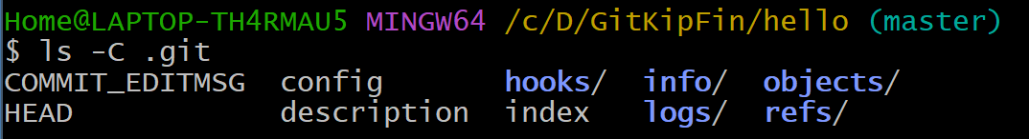

Рисунок 7 - Содержание каталога. git

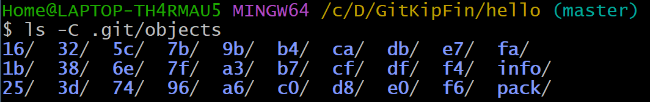

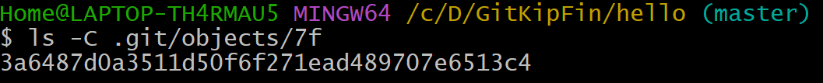

Рисунок 8 - Содержание каталога objects

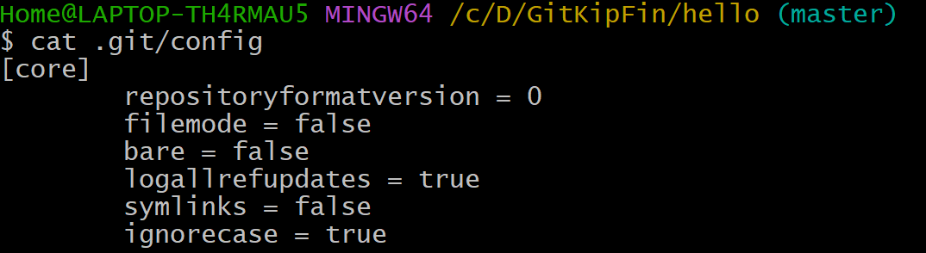

Рисунок 9 - Просмотр файла конфигурации

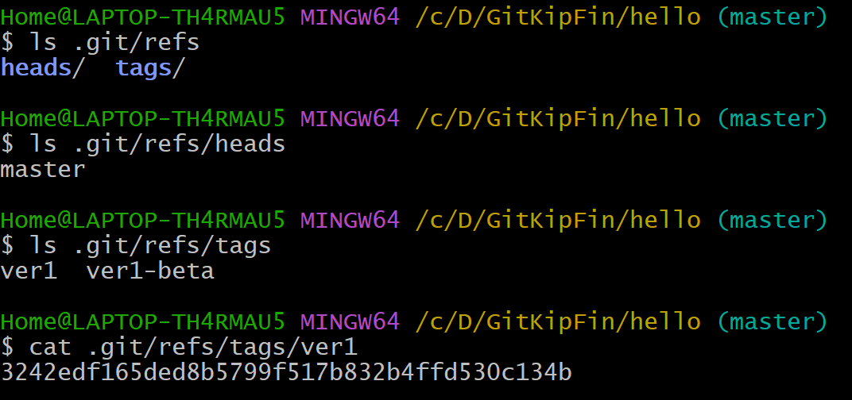

Рисунок 10 - Просмотр файлов и веток

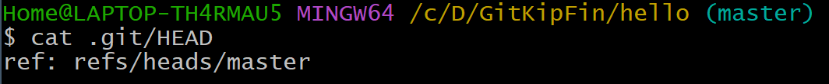

Рисунок 11 - Содержимое файла HEAD

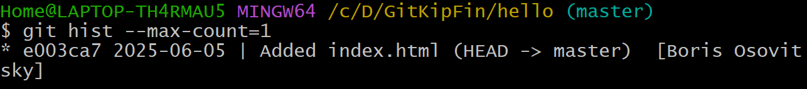

Рисунок 12 - Последний коммит

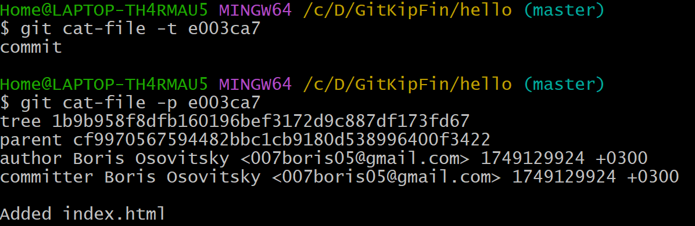

Рисунок 13 - Просмотр объекта коммита

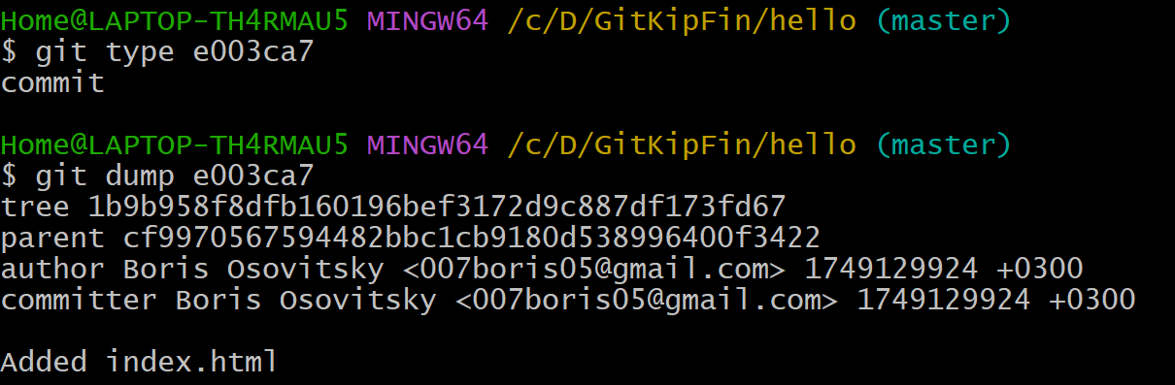

Рисунок 14 - Использование алиасов

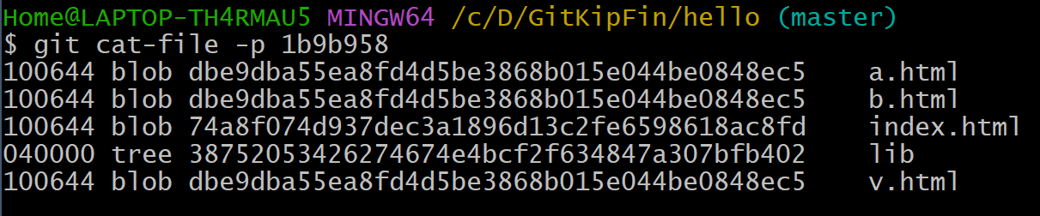

Рисунок 15 - Просмотр дерева каталогов

  
Рисунок 16 - Просмотр каталога lib

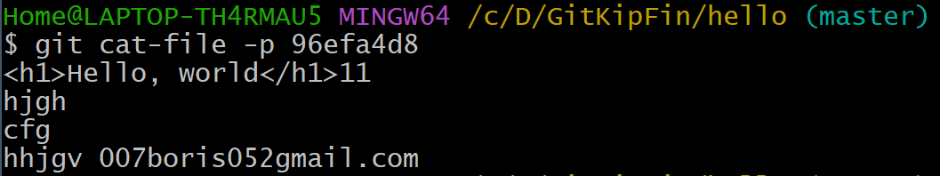

Рисунок 17 - Вывод содержимого файла hello.html

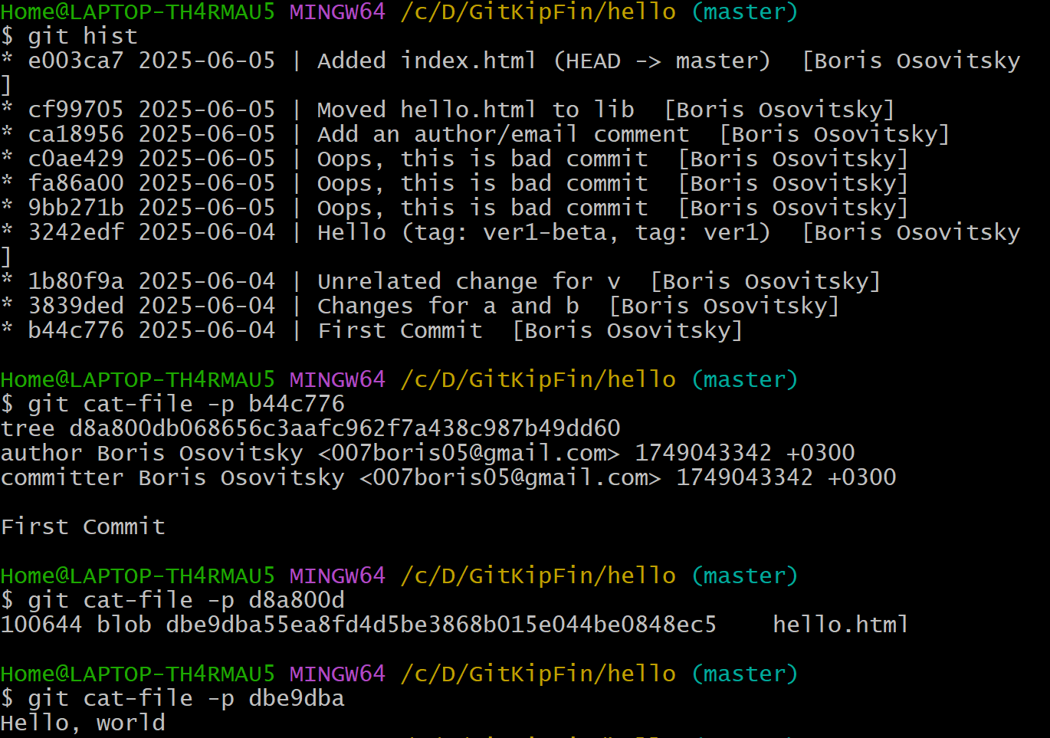  
Рисунок 18 - Просмотр содержимого файла при первом коммите

**1.4**



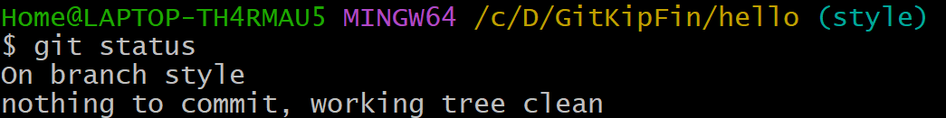

Рисунок - Создание новой ветки style



Рисунок - Создание файла стилей

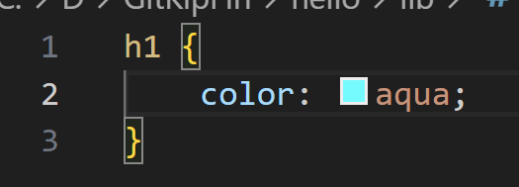

Рисунок - Код style.css

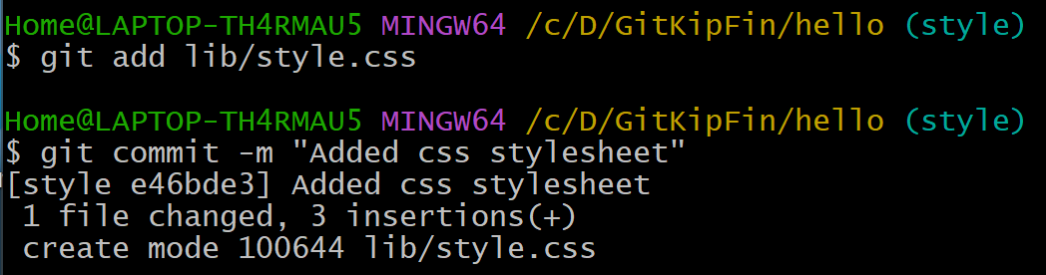

Рисунок - Индексация и коммит нового файла

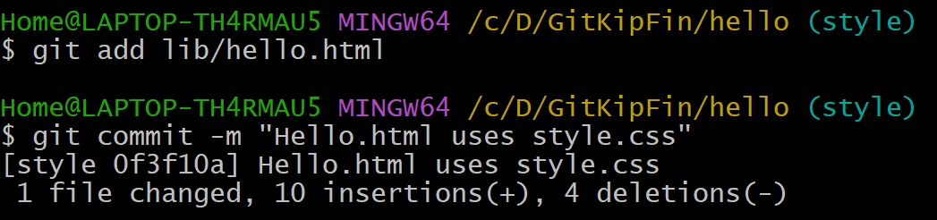

Рисунок 5 - Индексация и коммит

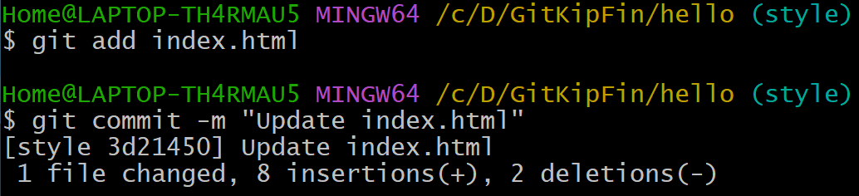

Рисунок 6 - Индексация и коммит

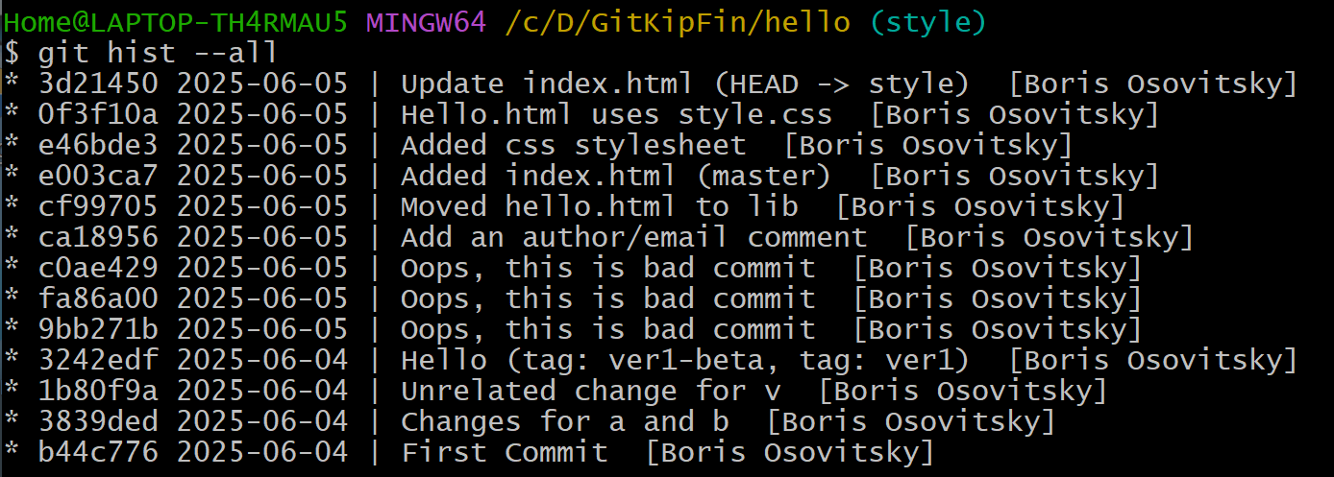

Рисунок 7 - Просмотр истории

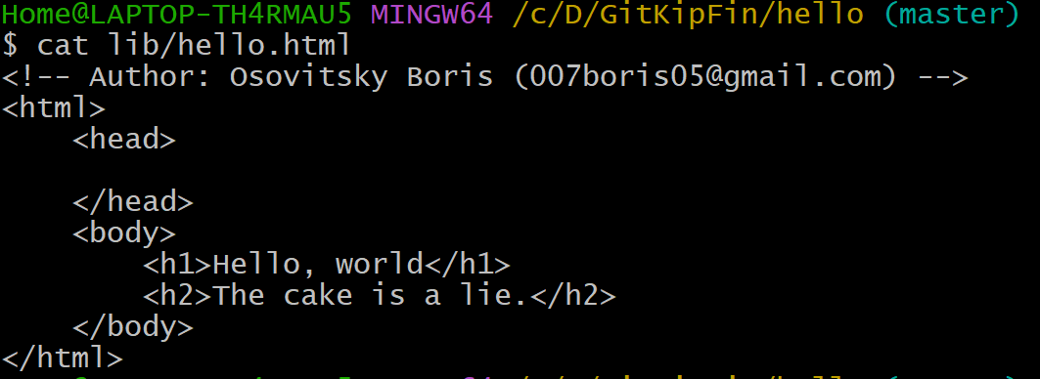

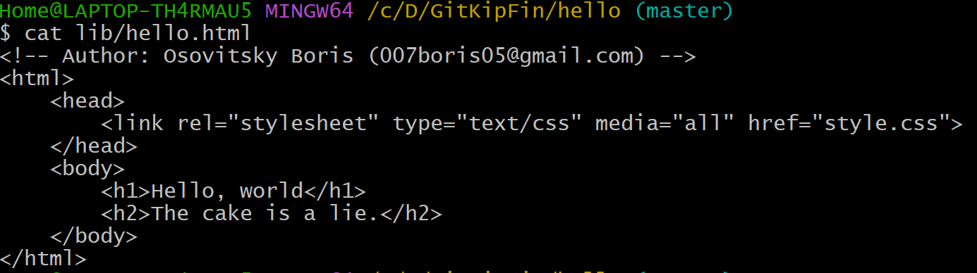

Рисунок 8 – Разница в видах

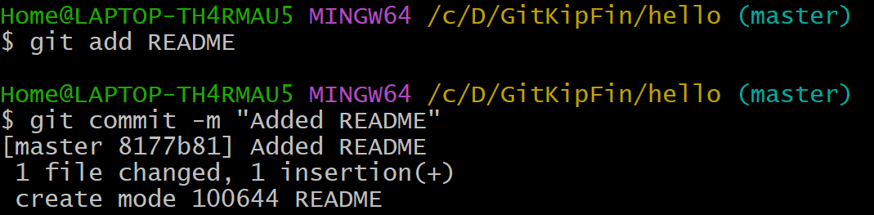

Рисунок 9 - Индексация и коммит

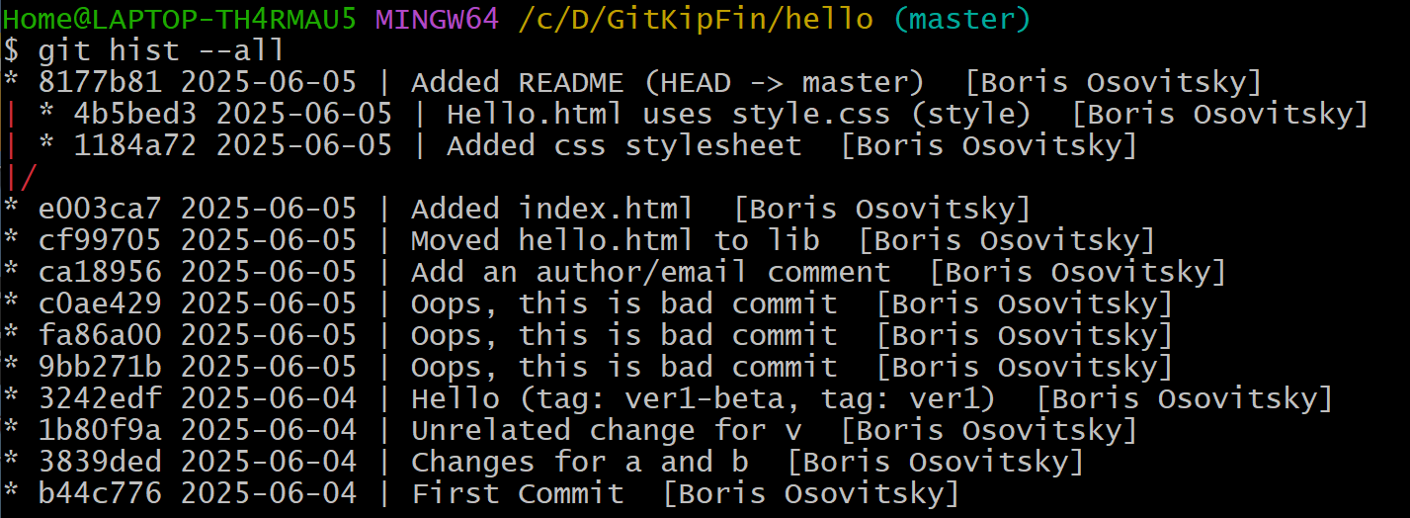

Рисунок 10 - Дерево коммитов

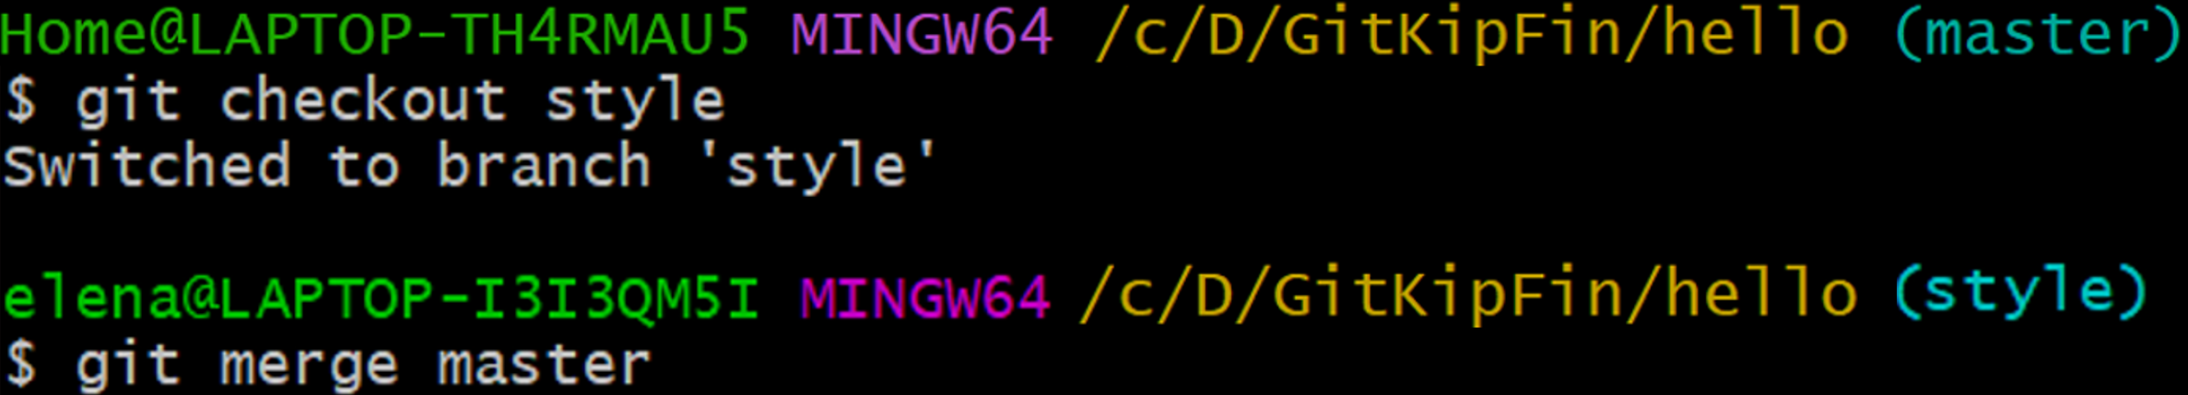

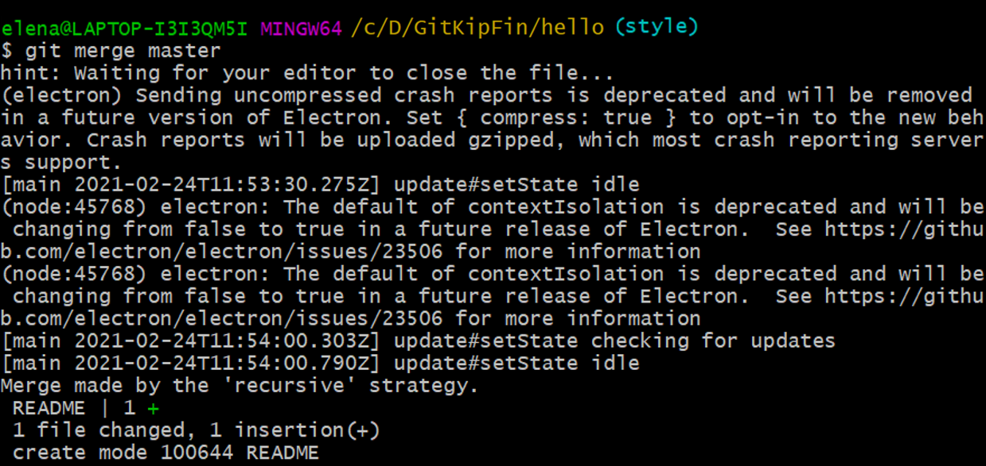

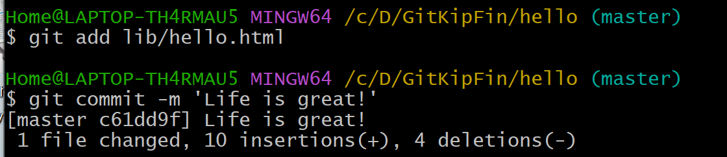

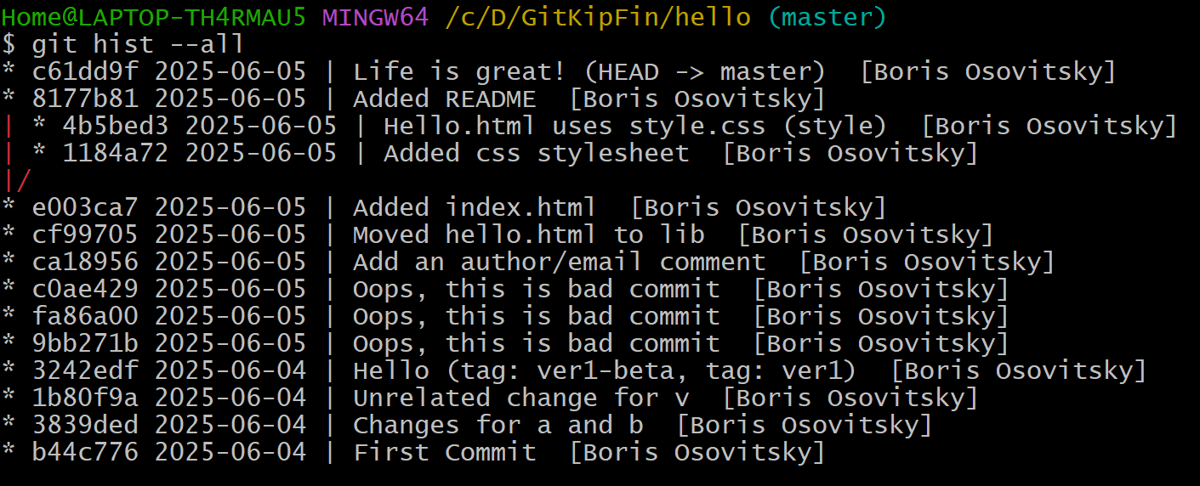

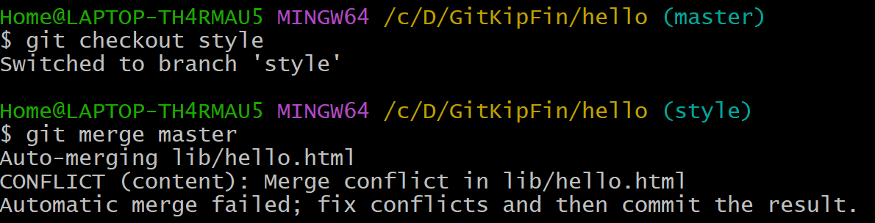

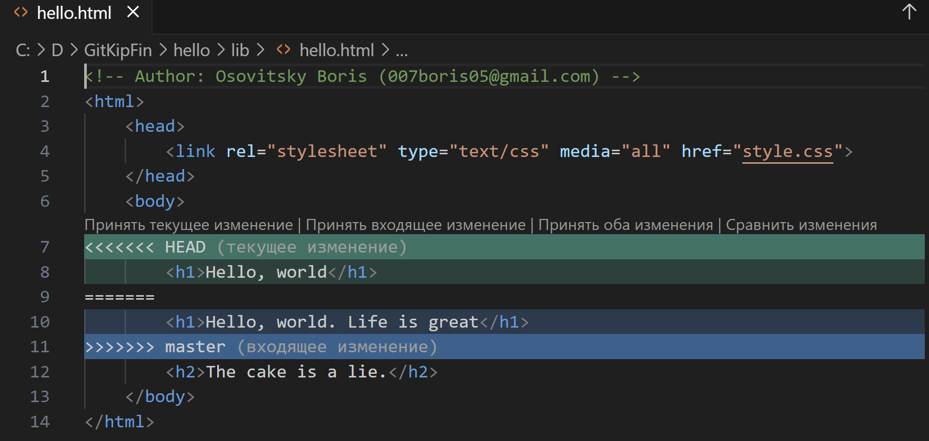

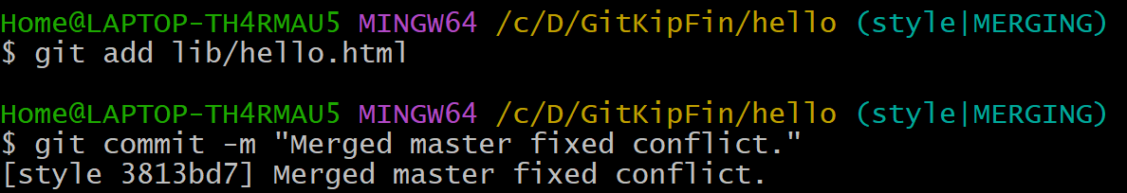

**1.5**

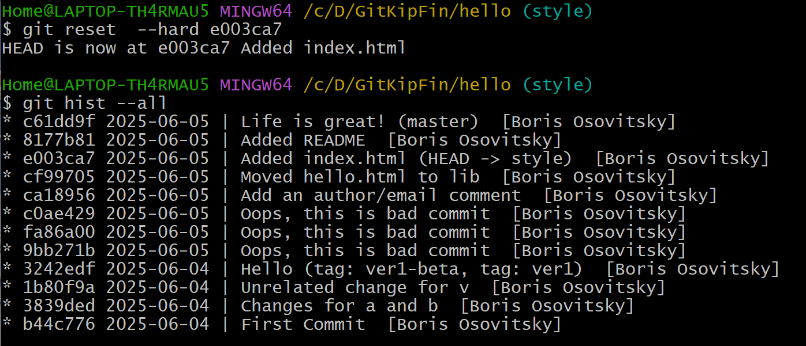

Рисунок 1 - Сброс ветки style

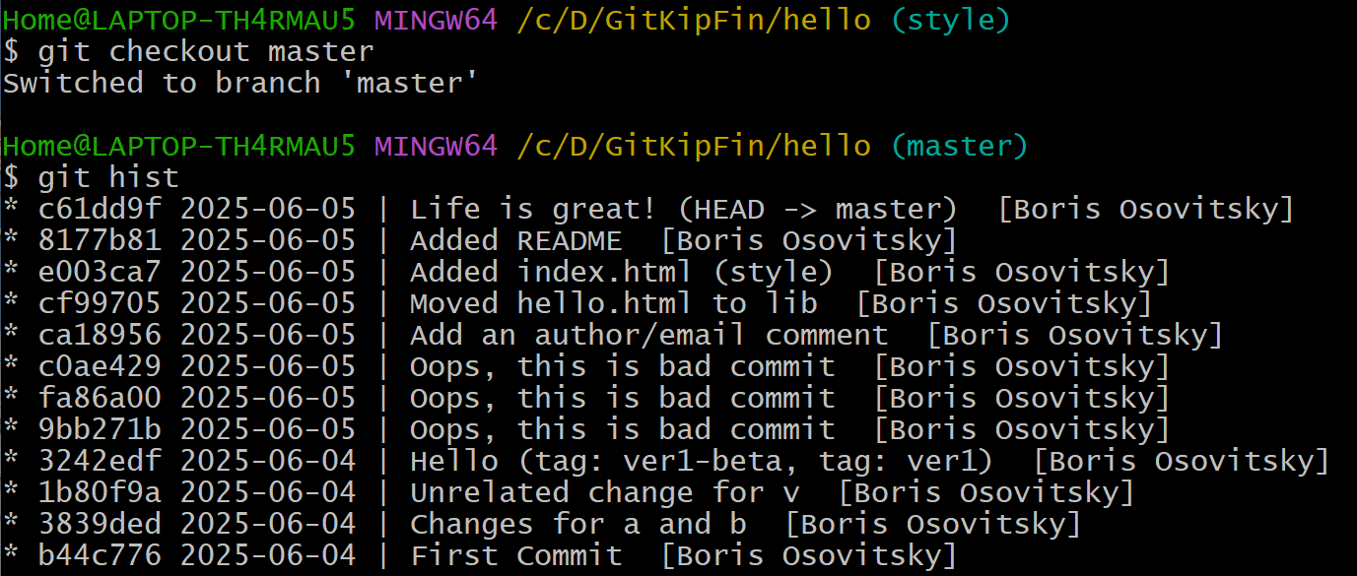

Рисунок 2 - Переключение на master и просмотр истории

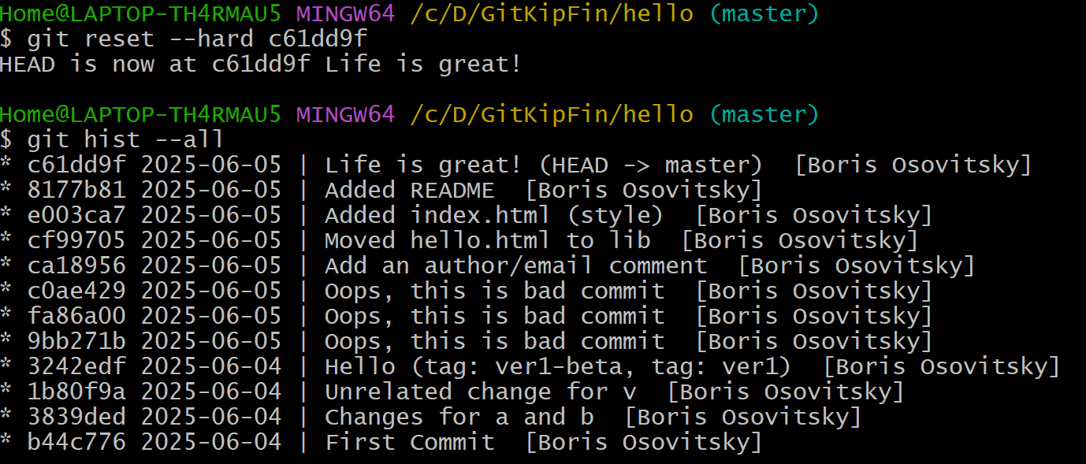

Рисунок 3 - Сброс ветки master

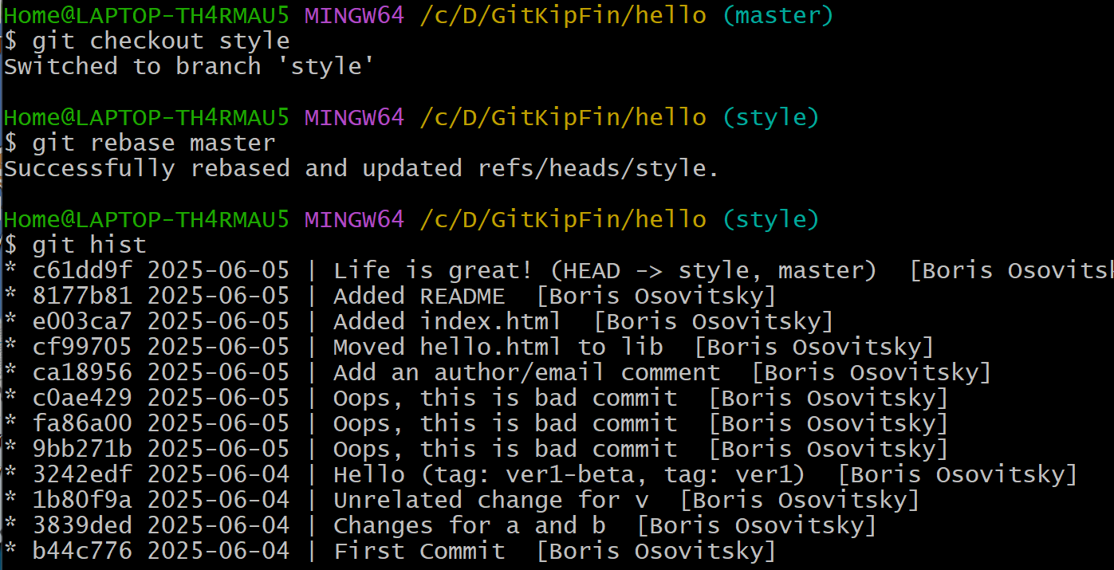

Рисунок 4 - Перебазирование веток

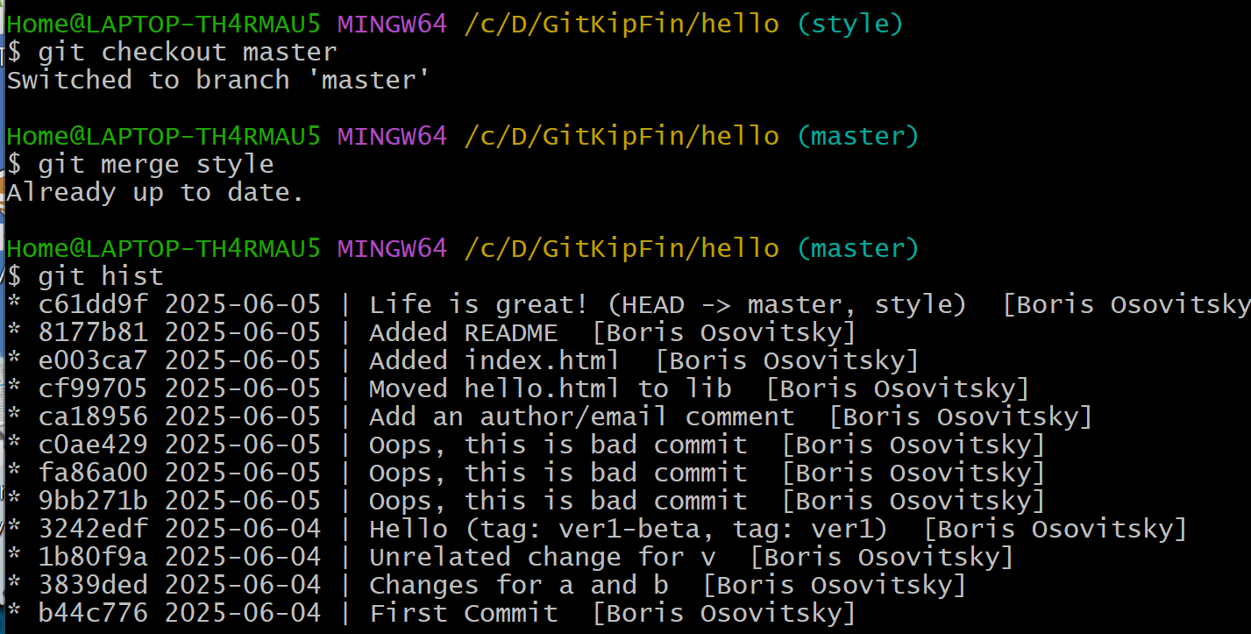  
Рисунок 5 - Слияние веток

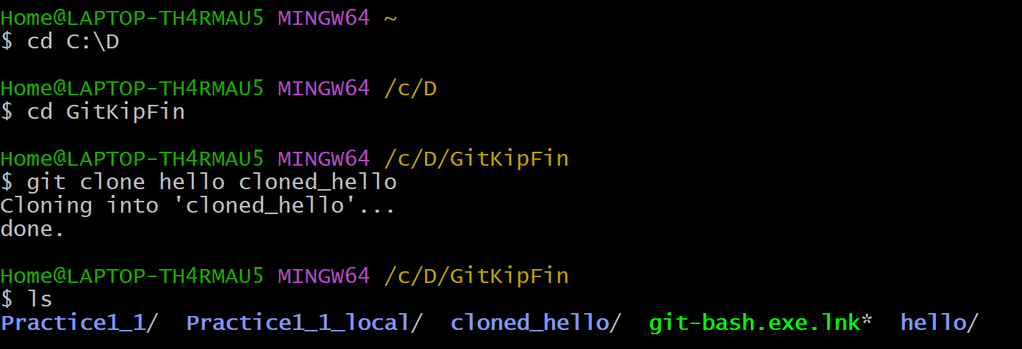

Рисунок 6 - Переход в рабочий каталог и его клонирование

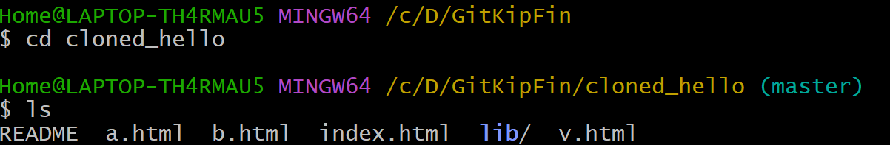

Рисунок 7 - Просмотр содержимого клонированного репозитория

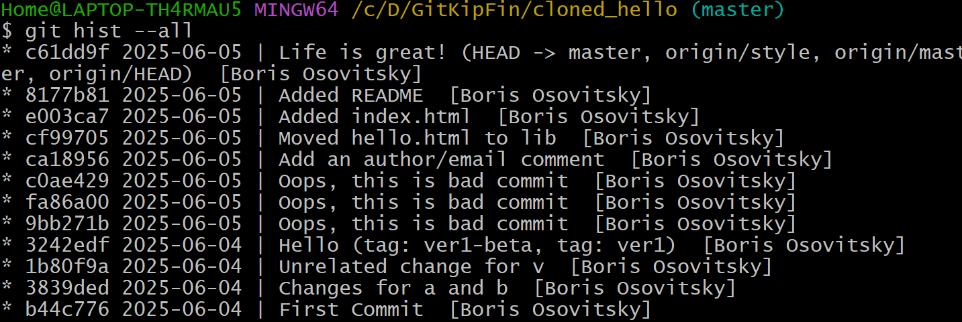

Рисунок 8 - Просмотр логов клонированного каталога

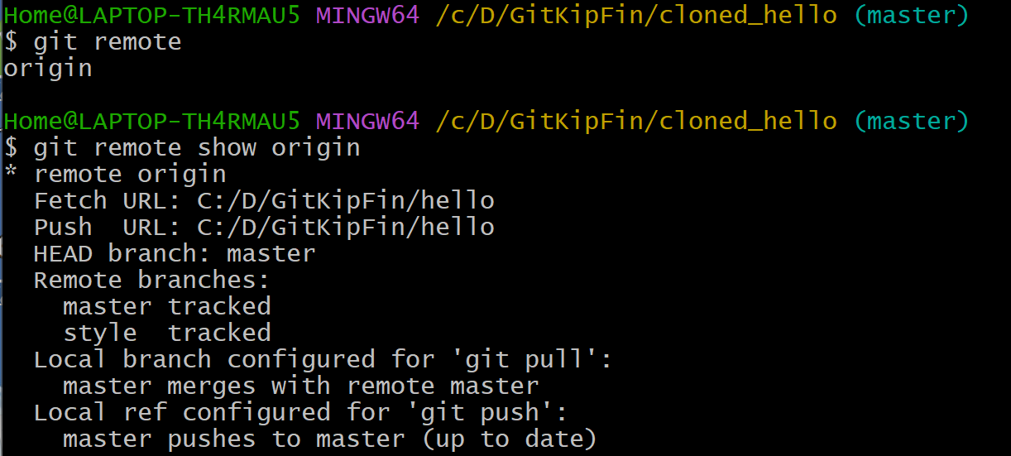

Рисунок 9 - Просмотр данных об origin

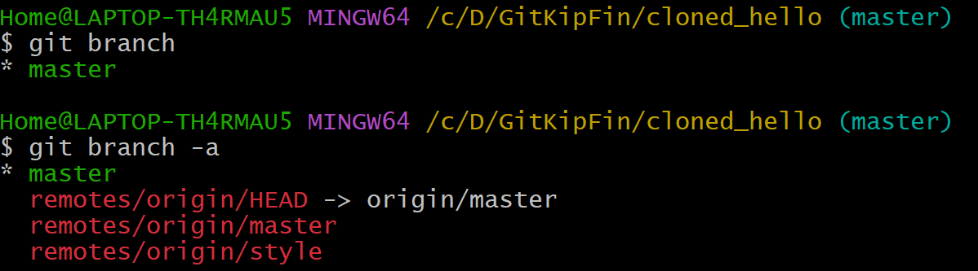

Рисунок 10 - Просмотр удаленных веток

**1.6**



Рисунок - Переход в оригинальный репозиторий

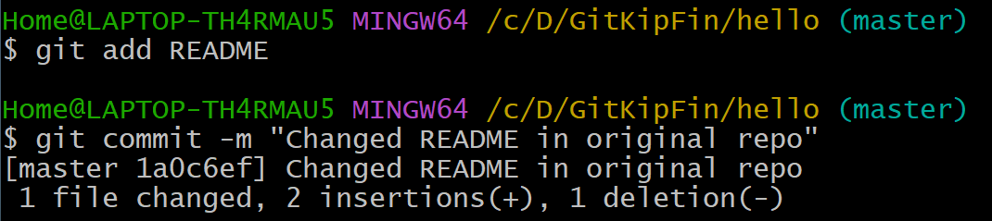

Рисунок 2 - Индексация и коммит новых изменений

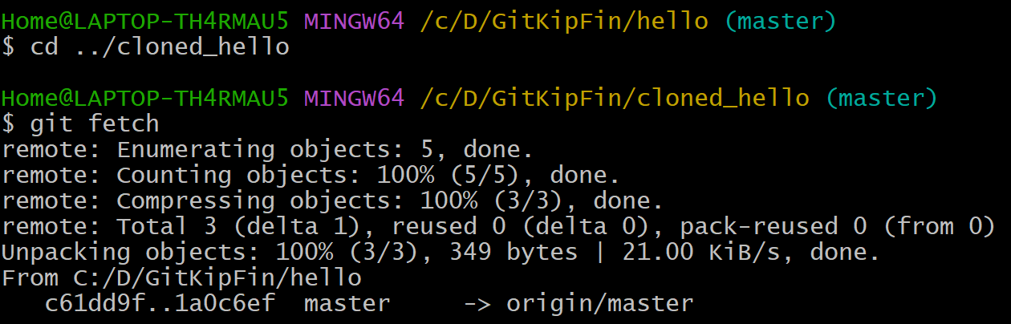

Рисунок 3 - Извлечение изменений

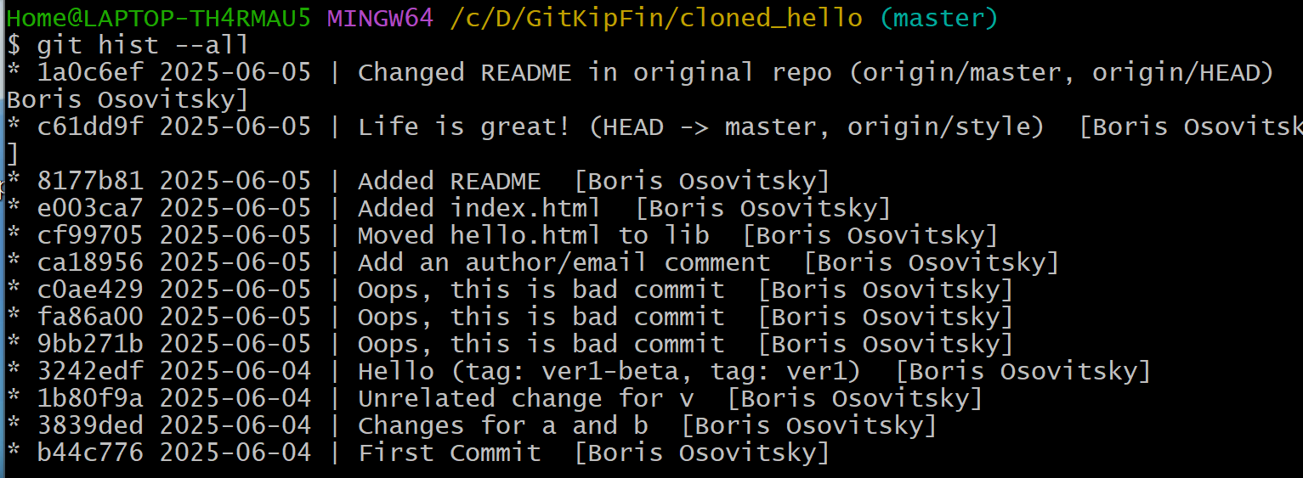

Рисунок 4 - Просмотр истории

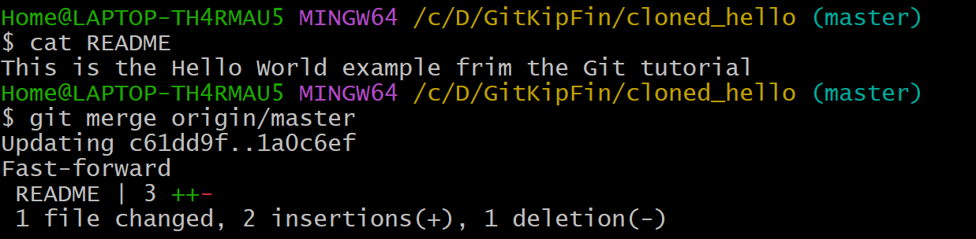

Рисунок 5 - Вывод содержимого файла README, Слияние изменений

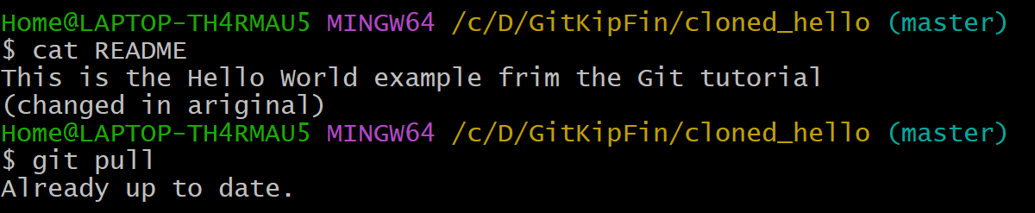

Рисунок 6 - Вывод содержимого файла README, Команда git pull

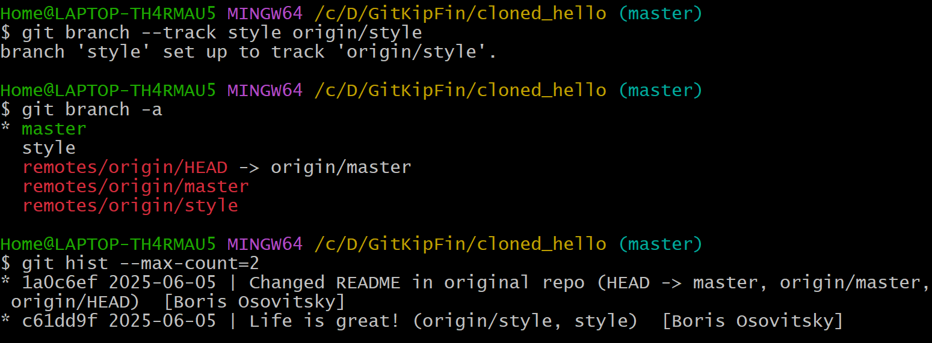

Рисунок 7 - Добавление локальной ветки

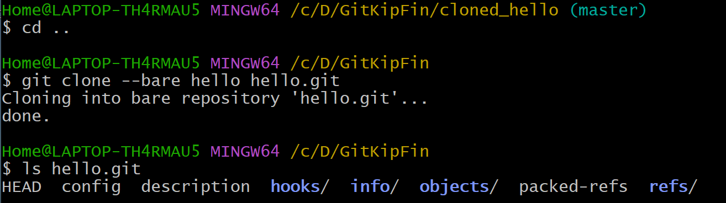

Рисунок 8 - Создание чистого репозитория

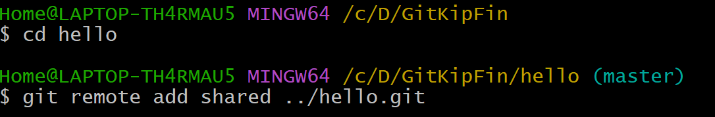

Рисунок 9 - Добавление удаленного репозитория

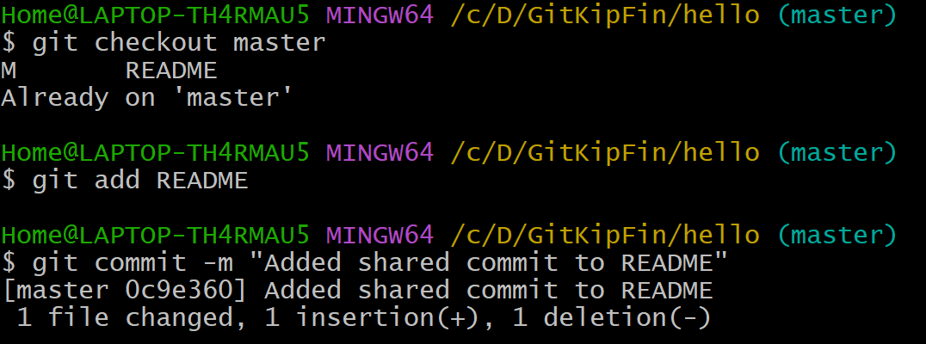

Рисунок 10 - Индексация и коммит

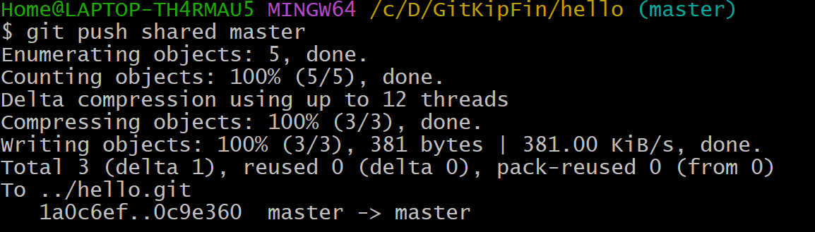  
Рисунок 11 - Отправка изменений в общий репозиторий

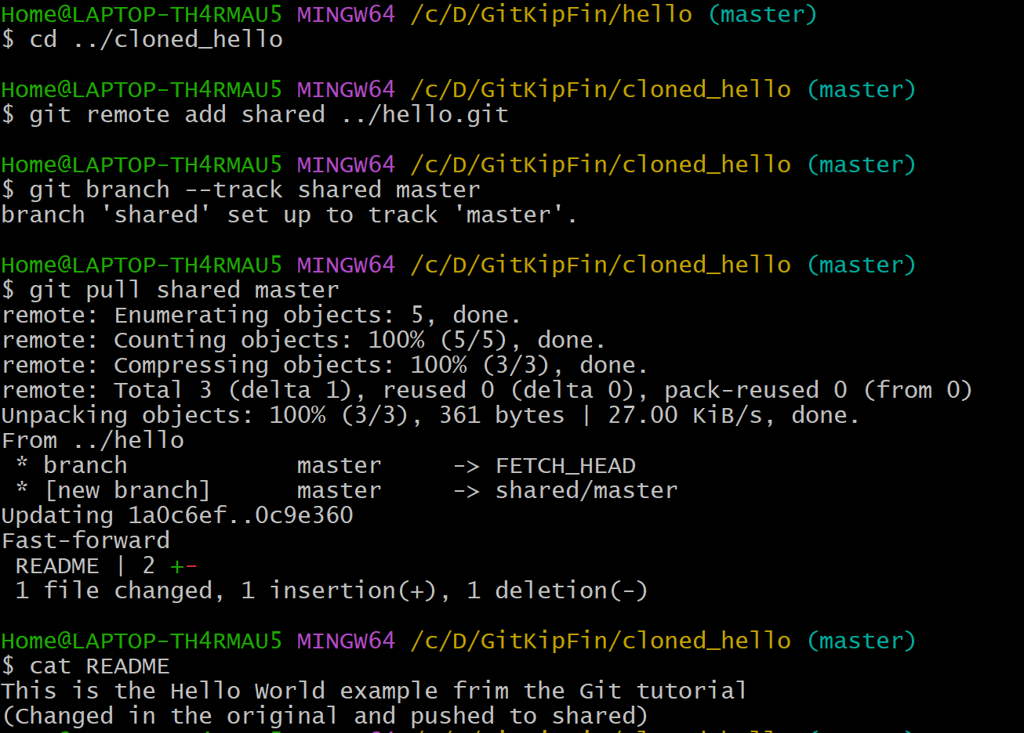

Рисунок 12 - Команды, извлекающие общие изменения

  
Рисунок 13 - Настройка сервера

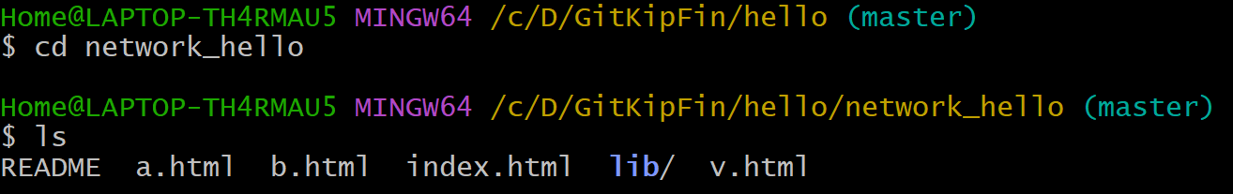

Рисунок 14 - Клонирование проекта

**1.7**

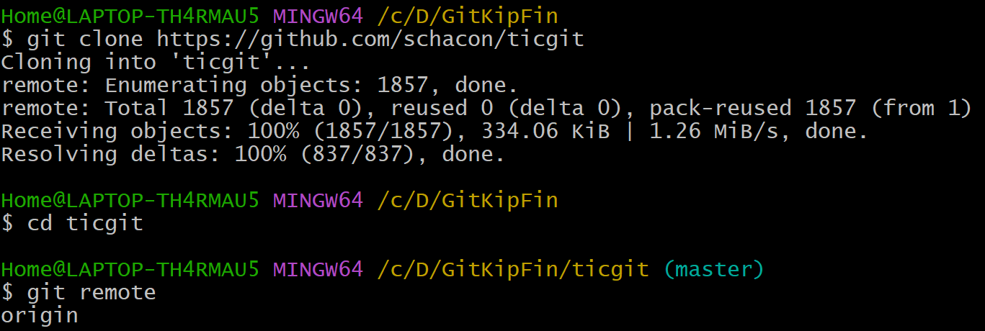

Рисунок – Клонирование репозитория и просмотр удаленных репозиториев

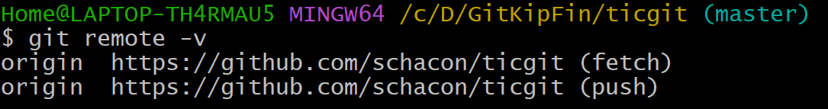

Рисунок - Просмотр удаленных репозиториев с ключом -v

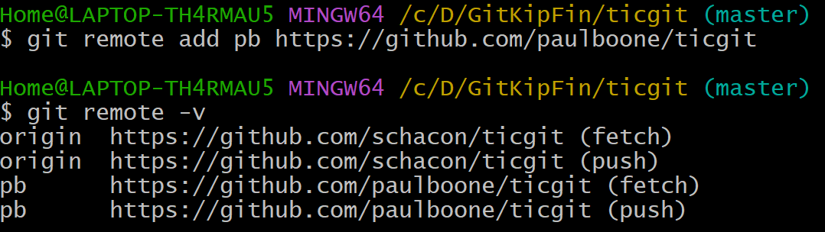

Рисунок - Добавление удаленного репозитория

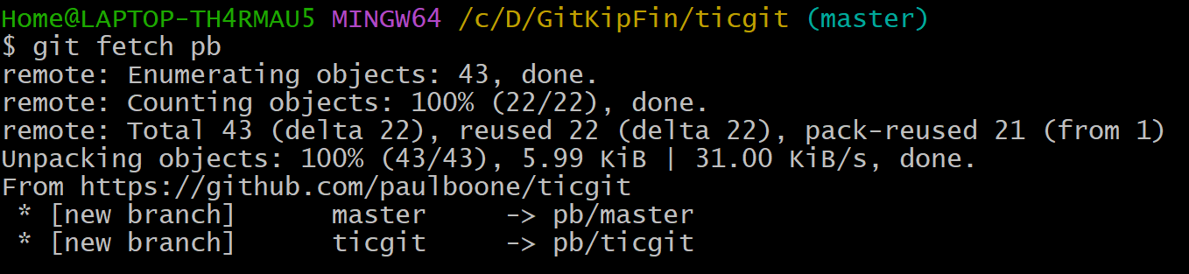  
Рисунок - Использование имени вместо пути

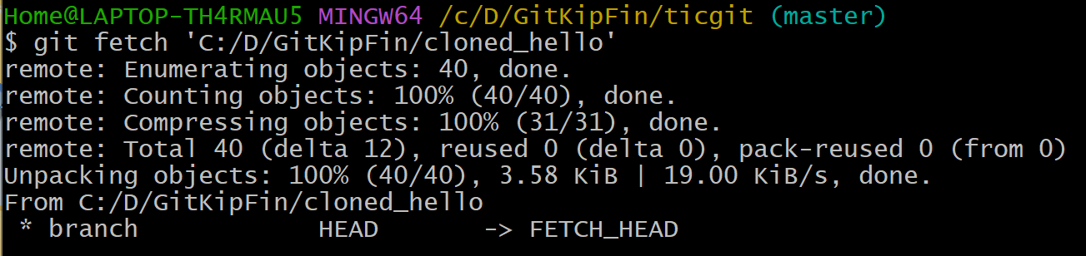

Рисунок - Получение данных из удаленных проектов

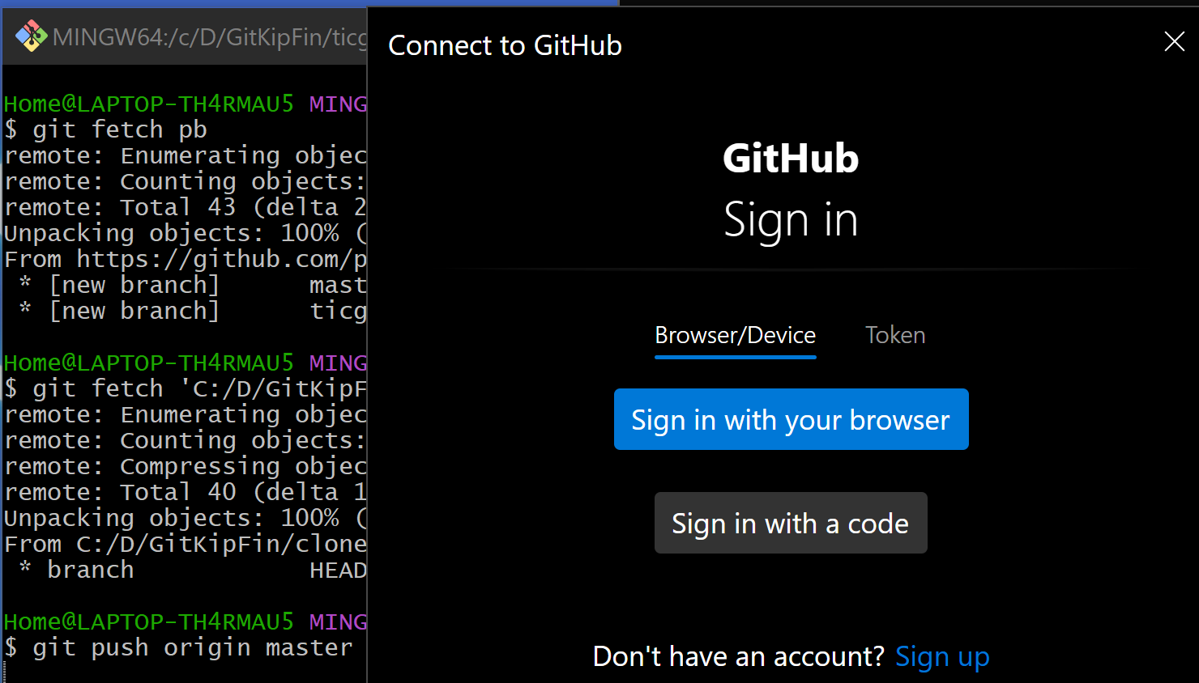

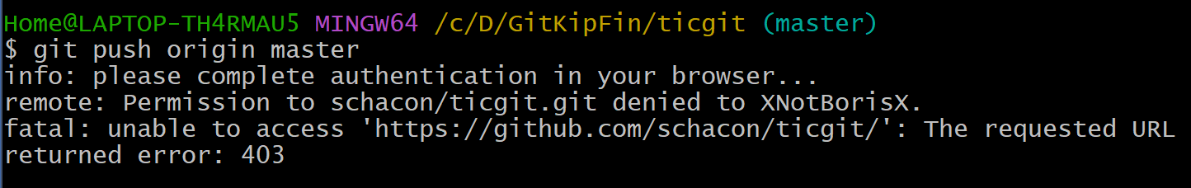

Рисунок - Отправка изменений в удаленный репозиторий

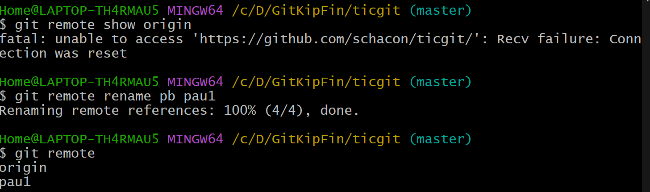

Рисунок - Информация об удаленном репозитории

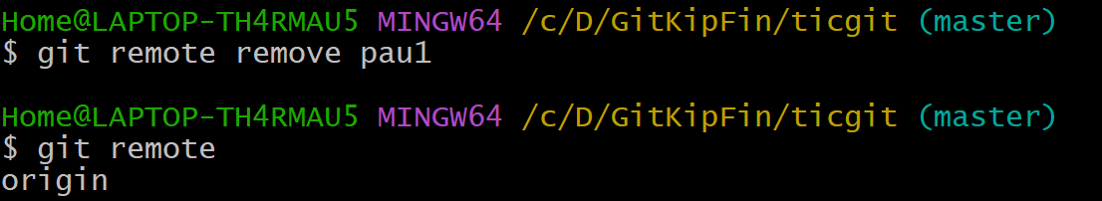

Рисунок - Переименование удаленного репозитория

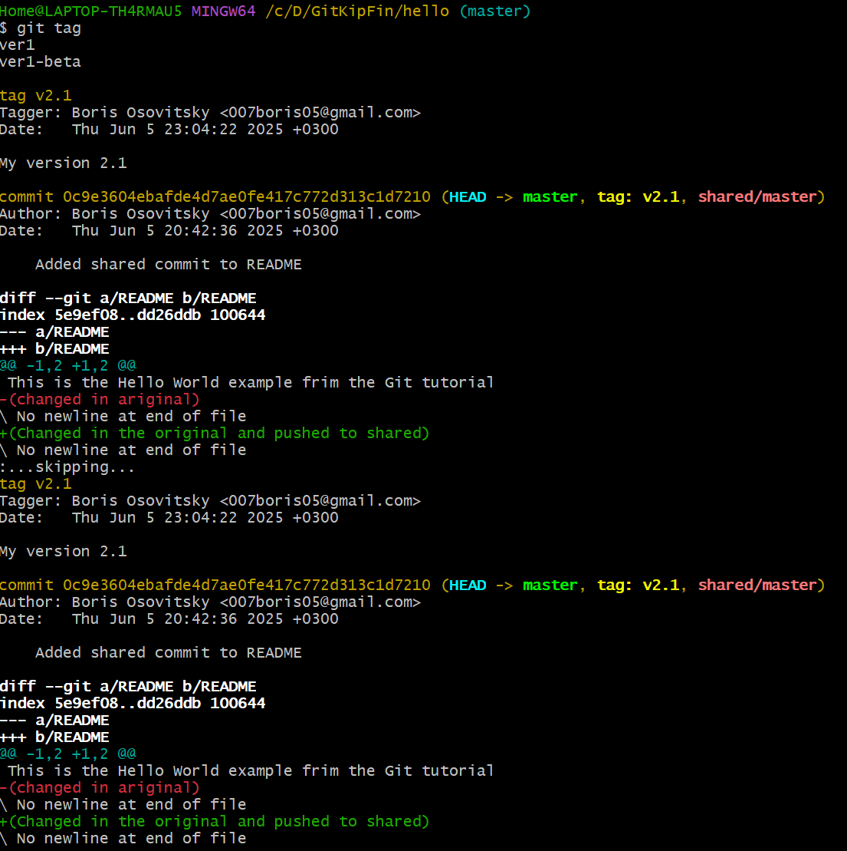

Рисунок 9-12 - Просмотр тегов, Создание аннотированной метки, Просмотр данных тега

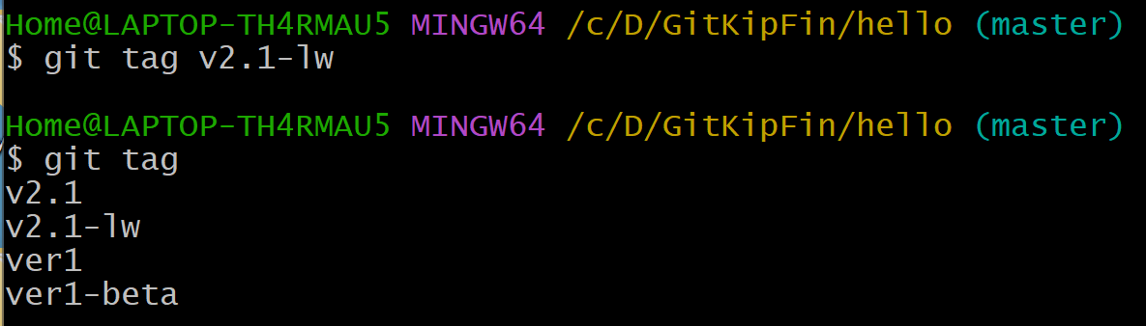

Рисунок - Создание легковесной метки

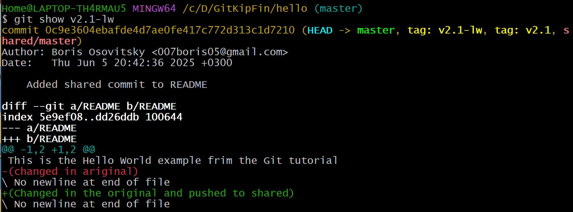

Рисунок - Просмотр данных тега

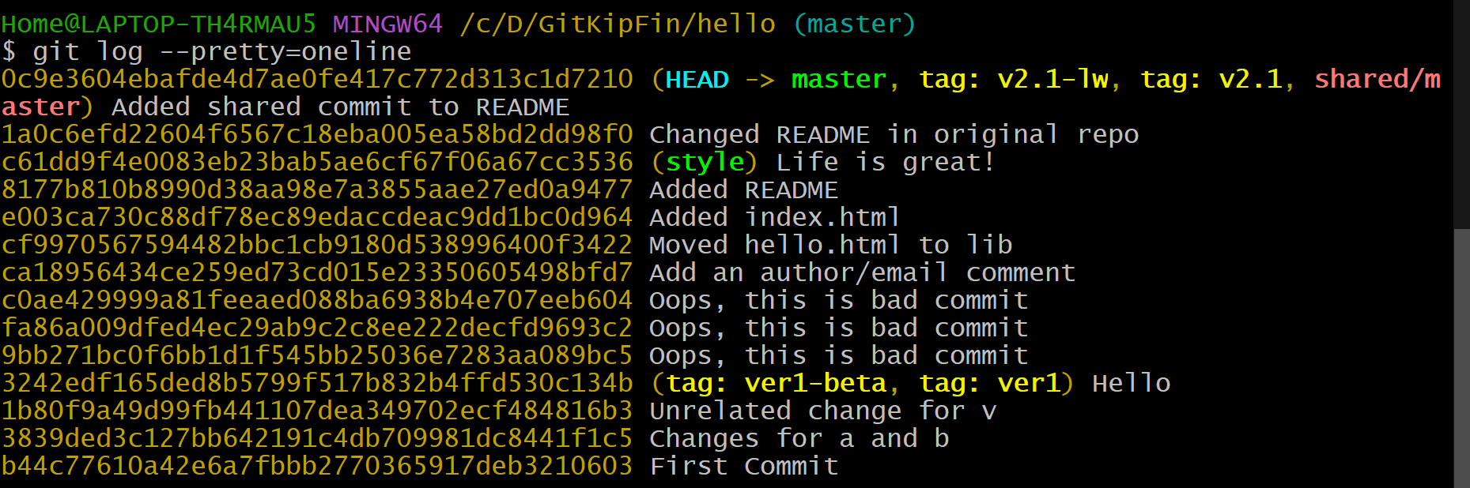

Рисунок - Просмотр истории

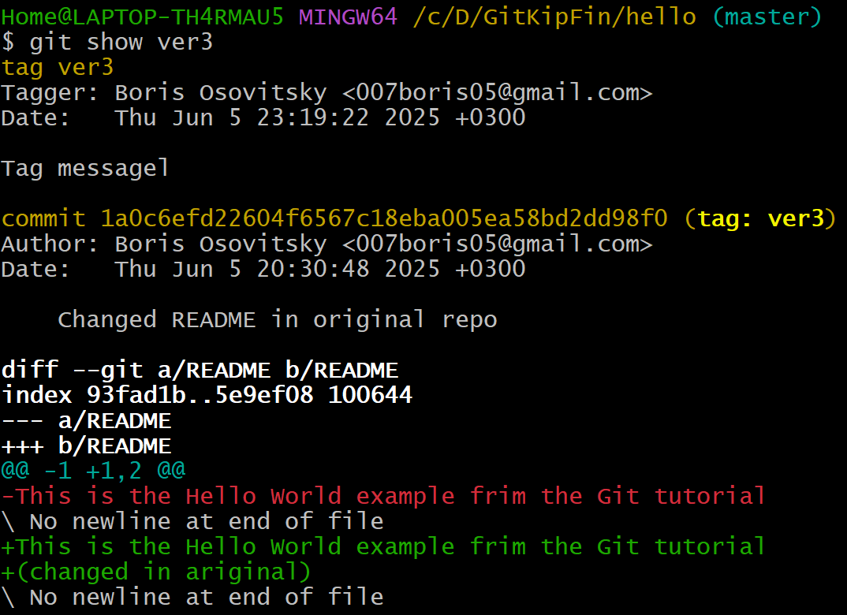

Рисунок 16 - Просмотр данных тега

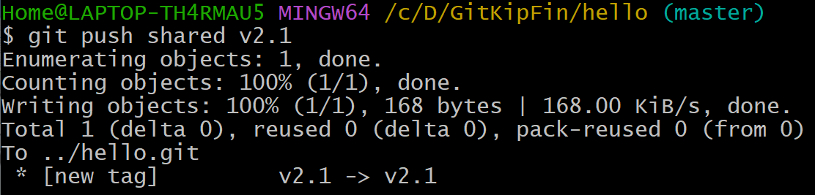  
Рисунок 17 - Отправка тега на удаленный сервер

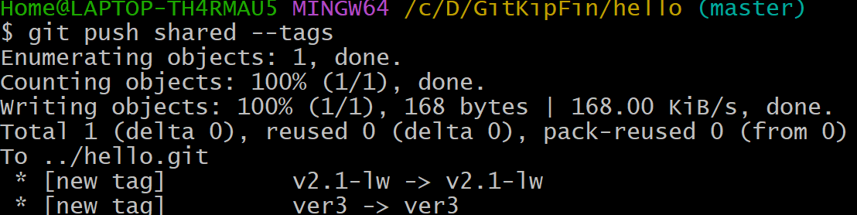

Рисунок 18 - Отправка всех тегов на сервер



Рисунок 19 - Удаление тега

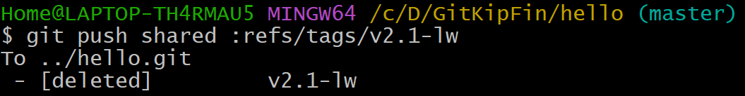

Рисунок 20 - Удаление тегов с сервера

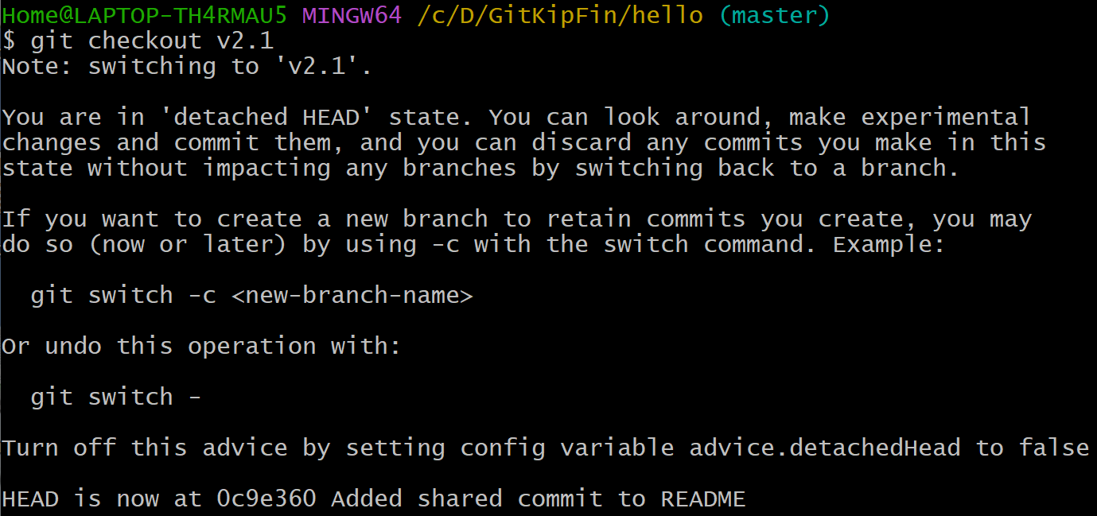

Рисунок 21 - Переключение на метку



Рисунок 22 - Создание новой ветки

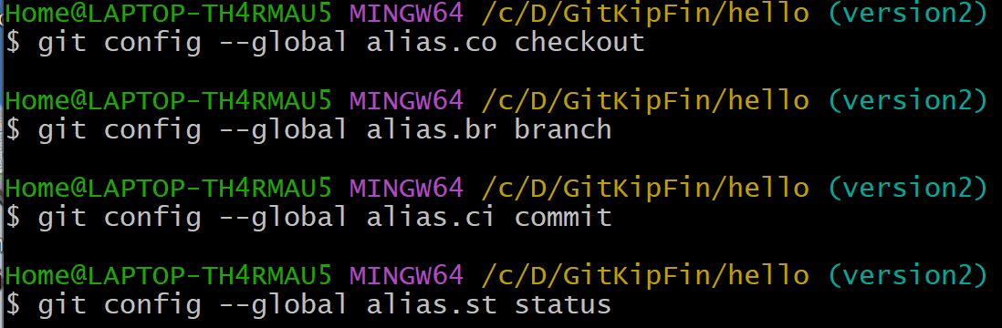

Рисунок 23 - Задание алиасов



Рисунок 24 - Создание псевдонима исключения файла из индекса

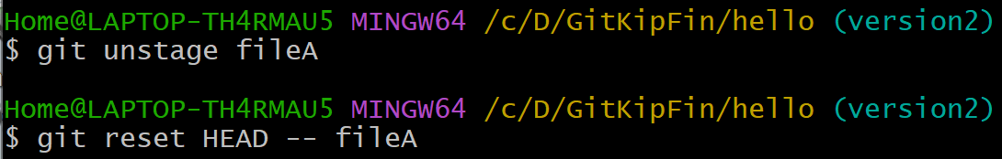  
Рисунок 25 - Использование созданного псевдонима

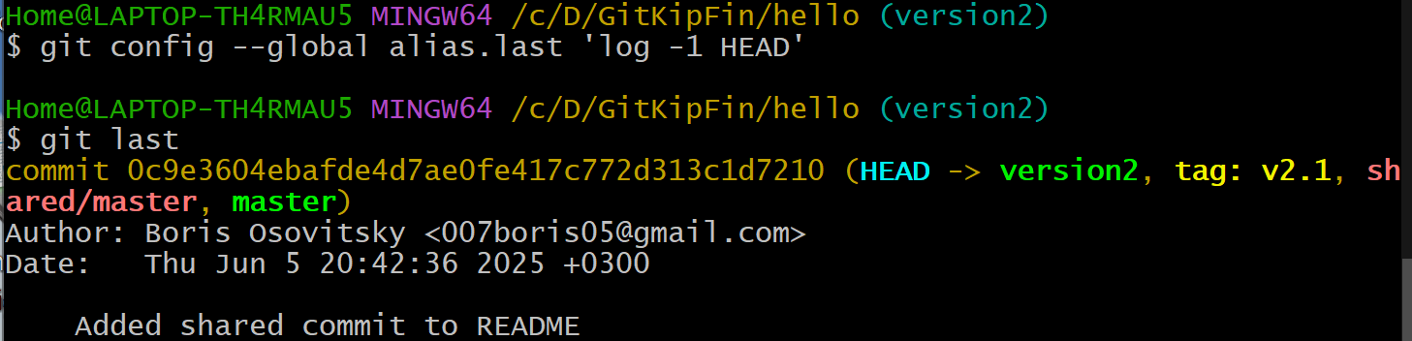  
Рисунок 26-29 - Создание алиаса для просмотра последнего коммита, Результат работы созданного алиаса



Рисунок - Создание псевдонима внешней команды

**1.8**

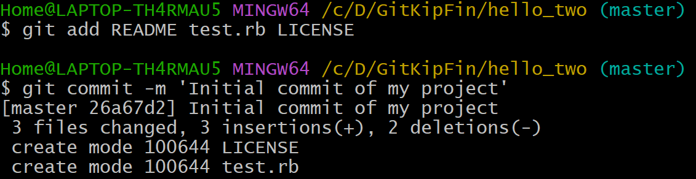

Рисунок 1 - Индексация и коммит 3 файлов

  
Рисунок 2 - Создание ветки testing



Рисунок 3 - Переключение на ветку testing

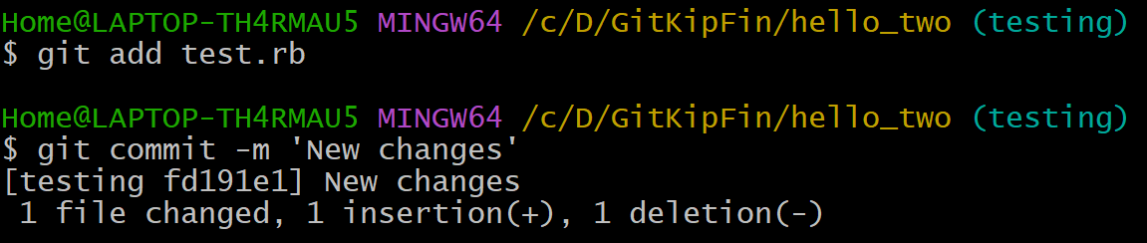

Рисунок 4 - Индексация и коммит файла test.rb



Рисунок 5 - Переключение на ветку master

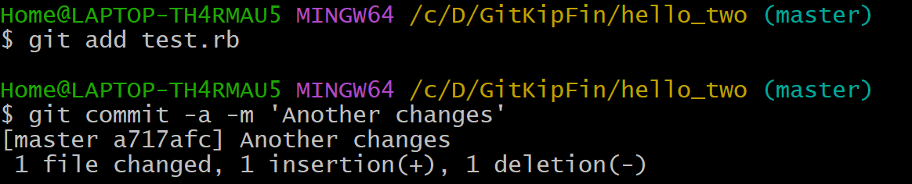

Рисунок 6 - Еще индексация и коммит test.rb



Рисунок 7 - Создание и переключение на ветку iss53

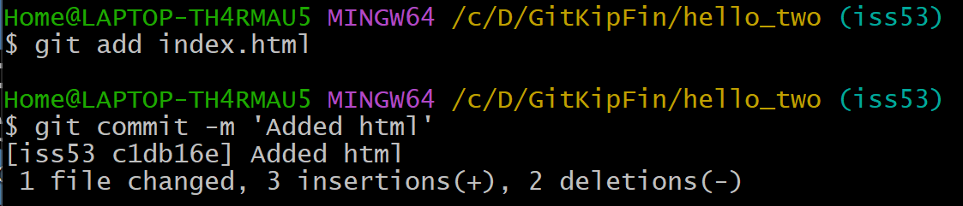

Рисунок 8 - Индексация и коммит файла index.html

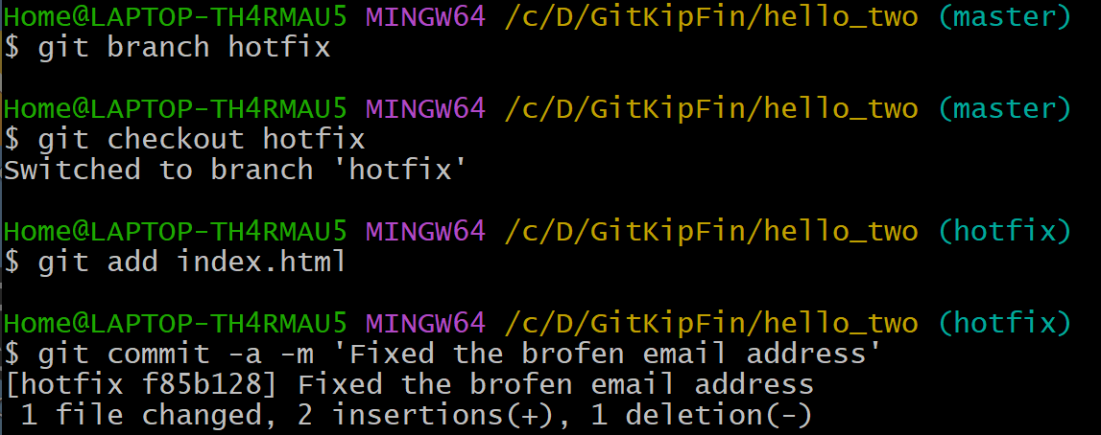

Рисунок 9-10 - Переключение на ветку master, Индексация и коммит index.html на ветке hotfix

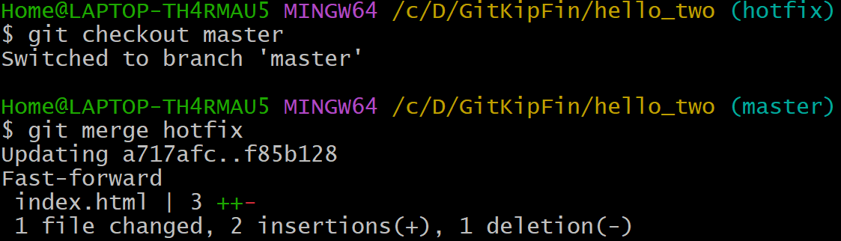

Рисунок 11 - Переключение на ветку master и объединение с веткой hotfix



Рисунок 12 - Удаление ветки hotfix

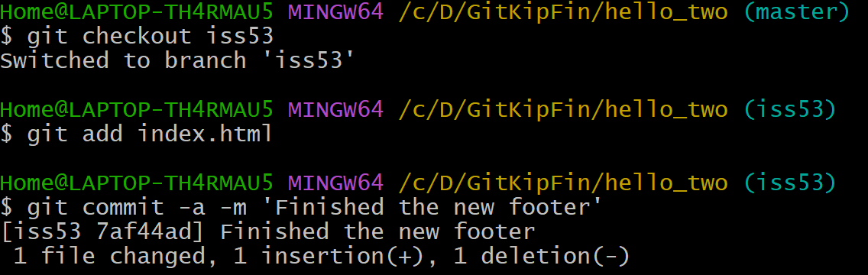

Рисунок 13 - Индексация и коммит index.html на ветке iss53

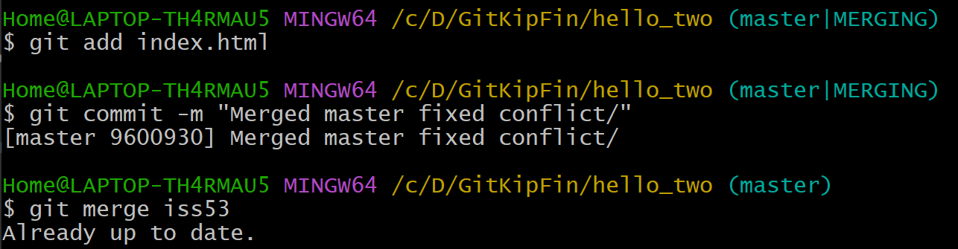

Рисунок 14 - Слияние веток

  
Рисунок 15 - Удаление ветки iss53

**1.9**

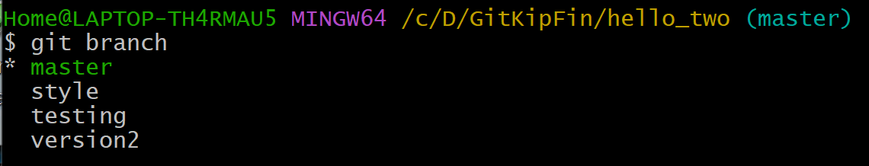

Рисунок - Список существующих веток

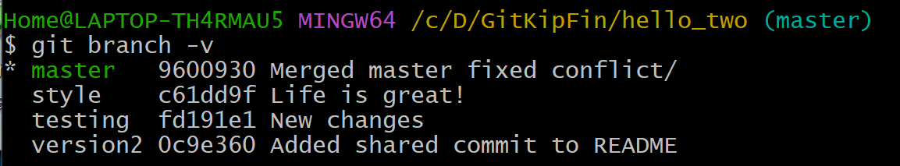

Рисунок - Список веток с последними коммитами

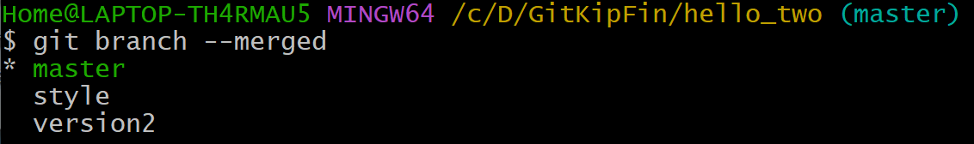

Рисунок - Список веток слитых с текущей



Рисунок - Список веток не слитых с текущей



Рисунок - Удаление ветки

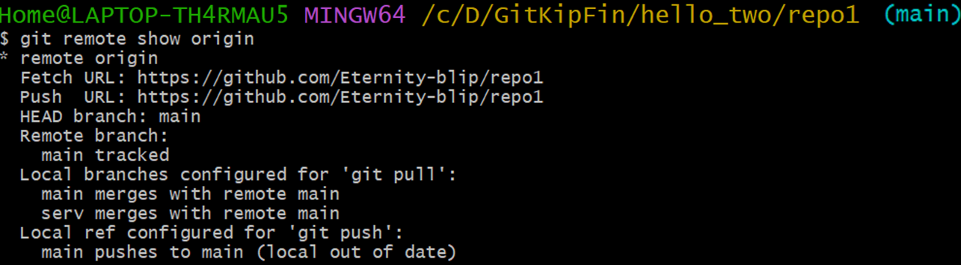

Рисунок - Просмотр удаленных веток

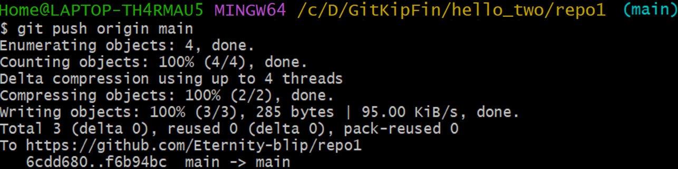

Рисунок - Отправка изменений

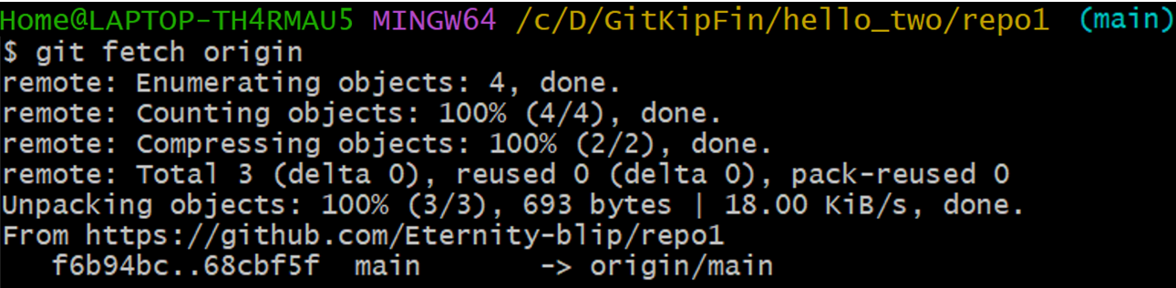

Рисунок - Выполнение команды git fetch

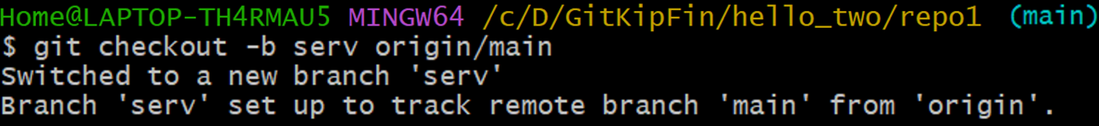

Рисунок - Создание ветки на основе удаленной ветки

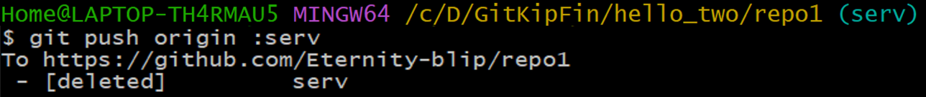

Рисунок - Удаление ветки на сервере

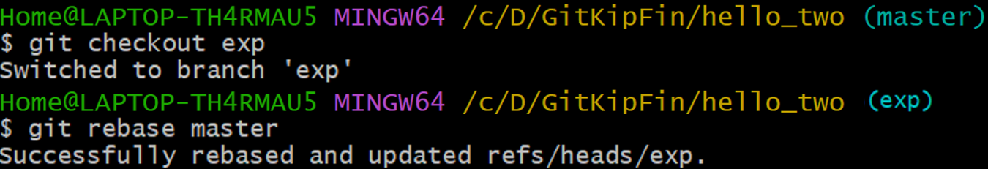

Рисунок - Перемещение изменений



Рисунок - Перемещение изменений с параметром onto

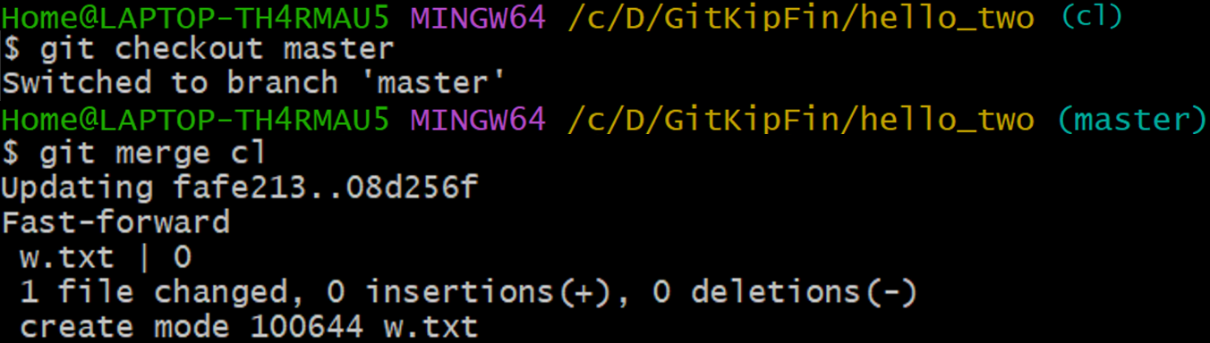

Рисунок - Слияние веток master и cl



Рисунок - Перемещение изменений

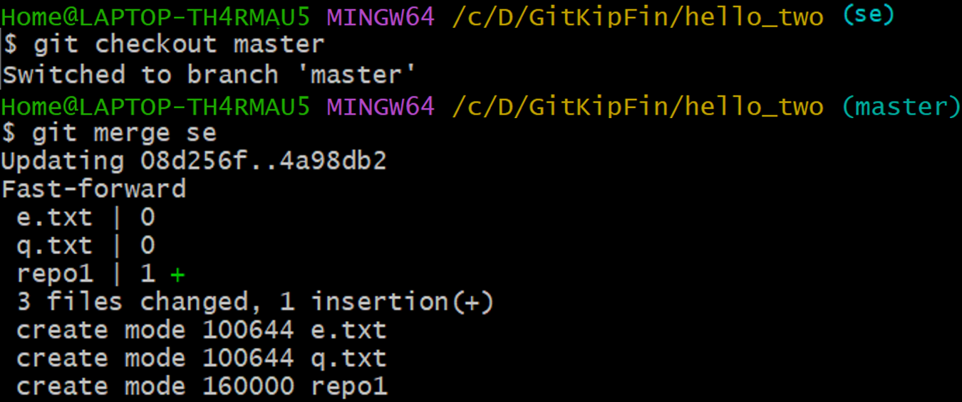

Рисунок - Слияние веток master и se

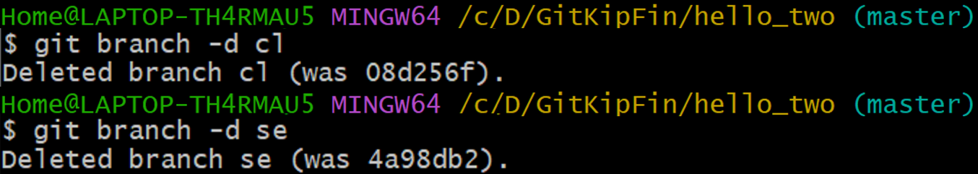

Рисунок - Удаление веток cl и se